Универзитет у Београду
Факултет организационих наука
Катедра за софтверско инжењерство


Семинарски рад из предмета
Пројектовање софтвера

Софтверски систем за праћење превоза робе у Јава окружењу

Ментор: проф. др Синиша Влајић Студент: Mарко Ћирић
Број индекса: 2021/0310

Београд, 2024.
Садржај

1. Увод 4
2. Прикупљање корисничких захтева 5
2.1 Вербални опис 5
2.2 Случајеви коришћења 7
СК1- Креирај отпремница 9
СК3- Промени отпремница 10
СК4- Креирај наручилац услуге 11
СК5- Претражи наручилац услуге 12
СК6- Промени наручилац услуге 13
СК7- Обриши наручилац услуге 14
СК8- Пријави возач 15
СК13- Креирај роба 16
СК21- Убаци врста возача 17
3. Анализа 18
3.1 Понашање софтверског система - Одређивање системских операција на основу сценарија случаја коришћења 18
3.2 Понашање софтверског система - Секвенцни дијаграми случаја коришћења 21
ДС1: Дијаграми секвенци случаја коришћења – Креирај отпремницу 21
ДС2: Дијаграми секвенци случаја коришћења – Претражи отпремница 25
ДС3: Дијаграми секвенци случаја коришћења – Прoмени отпремницу 28
3.3 Понашање софтверског система - Дефинисање уговора о системским операцијама 32
1. Уговор UG1: PrijaviVozac(email, sifra) 32
2. Уговор UG2: KreirajOtpremnica(Otpremnica) 32
3. Уговор UG3: UbaciVrstaVozaca(VrstaVozaca) 32
4. Уговор UG4: PromeniNarucilacUsluge 33
5. Уговор UG5: ObrisiNarucilacUsluge 33
6. Уговор UG6: КреирајРоба 33
7. Уговор UG7: vratiListuOtpremnica 33
8. Уговор UG8: vratiListuSviNarucilacUsluge 33
3.4 Структура софтверског система – Концептуални (доменски) модел 34
3.5 Структура софтверског система – Релациони модел 35
3.6 Табела структурних и вредносних ограничења релационог модела 35
4. Пројектовање 38
4.1 Пројектовање корисничког интерфејса 39
4.1.1 Пројектовање екранских форми 39
СК1- Креирај отпремница 40
СК3- Промени отпремница 43
СК4- Креирај наручилац услуге 47
СК5- Претражи наручилац услуге 51
СК6- Промени наручилац услуге 54
СК7- Обриши наручилац услуге 59
СК8- Пријави возач 62
СК13- Креирај роба 65
СК21- Убаци врста возача 68
4.1.2 Пројектовање контролера корисничког интерфејса 70
4.2 Пројектовање апликационе логике 70
4.2.1 Конторлер апликационе логике 70
4.2.2 Пословна логика 70
4.2.2.1 Пројектовање понашања софтверског система (системске операције) 70
1. Уговор UG1: PrijaviVozac(email, sifra) 71
2. Уговор UG2: KreirajOtpremnica(Otpremnica) 72
3. Уговор UG3: UbaciVrstaVozaca(VrstaVozaca) 72
4. Уговор UG4: PromeniNarucilacUsluge 73
5. Уговор UG5: ObrisiNarucilacUsluge 73
6. Уговор UG6: КреирајРоба 74
7. Уговор UG7: vratiListuOtpremnica 74
8. Уговор UG8: vratiListuSviNarucilacUsluge 75
4.3 Пројектовање складишта података 81
5. Имплементација 83
6. Тестирање 86
7. Закључак 87
Литература 88

1. Увод

Тема семинарског рада је пројектовање софтверског решења које испуњава потребе предузећа које се бави превозом робе. Неопходно је било имплементирати могућност пријаве запослених тј, возача на систем. Уколико дође до појаве нових запослених, омогућена им је регистрација на систем. Након пријављивања на систем, отвара се главна форма, на којој се налазе основни подаци о пријављеном возачу. Систем подржава интернационализацију, тј. омогућен превод корисничког интерфејса на 3 различита језика (српска ћирилица, српска латиница и енглески језик). Главна форма је тако конципирана да се врло лако и ефикасно користе све имплементиране функционалности. Омогућено је праћене залиха робе на стању, додавање нових врста као и ажурирање нових количина. Возачима је омогућено управљање личним подацима као и подацима који се тичу њихових возачких дозвола и могућностима којим возилима могу да управљају. Најбитнији сегмент система је део за манипулацијом отпремницама. Возачи се уз помоћ њих организују који коју робу превозе и за кога, укупну цену коју требају да наплате наручиоцима услуга. Отпремница се састоји од података возача који је задужен да превезе, података наручиоца услуге као и свим ставкама које је наручилац услуге захтевао.

2. Прикупљање корисничких захтева

2.1 Вербални опис

Потребно је направити Софтверски систем за праћење превоза робе у Јава окружењу. Софтверски систем, односно његова пословна логика (у општем смислу), састоји се из следећих апстрактних концепата:
а) пружалац услуге
б) прималац услуге
ц) документ који описује процес пружања услуге
д) шифарници у којима се налазе подаци о конкретним концептима који се користе у процесу пружања услуге, а који нису пружалац услуге, прималац услуге или документ који описује процес пружања услуге.
У наведеном софтверском систему пружалац услуге је Возач, прималац услуге је Наручилац услуге, документ који описује процес пружања услуге је Отпремница. Шифарници су Врста возача, Место, Роба.

Конкретни концепти су између себе повезани на следећи начин:
Преко отпремнице је могуће омогућити превоз више врсти роба. Отпремница је повезана са једним возачем и једним наручиоцем услуге. Наручилац услуге је везан за једно место. Возач може бити везан за више врста возача (уме да управља камионом, комбијем, шлепером итд.), док врста возача може бити везана за више возача.

При пријављивању на софтверски систем потребно је обезбедити аутентификацију (преко корисничког имена и шифре) корисника софтверског система.
Потребно је обезбедити следеће функционалности за наведене конкретне концепте:

Редни број  концепта | Концепт | Функционалности
1. | Отпремница | Креирај, Претражи, Промени
2. | Наручилац услуге | Креирај, Претражи, Промени, Обриши
3. | Возач | Пријави, Креирај, Претражи, Промени, Обриши
4. | Роба | Креирај, Претражи, Промени, Обриши
5. | Место | Креирај, Претражи, Промени, Обриши
6 | Врста возача | Убаци, Претражи, Промени, Обриши
7. | Ставка отпремнице
8. | ВзВВ

Табела 1: Повезивање концепата и функционалности

Функционалностима софтверског система се приступа преко главног менија који има следећу структуру:
1. Документи
1.1 Отпремница
2. Пружалац услуге
2.1 Возач
3. Прималац услуге
3.1 Наручилац услуге
4. Шифарници
4.1 Врста возача,
4.2 Место,
4.3 Роба,
5. Подешавања софтверског система
6. О програму

2.2 Случајеви коришћења

На основу наведених функционалности концепата уочени су следећи случајеви коришћења:

Шифра случаја коришћења | Назив случаја коришћења | Предуслови С.К. (листе) | Критеријуми претраживања се односе на:
SK1 | СК1- Креирај отпремница | Учитане су листе: a) Возач b) Наручилац услуге c) Роба
SK2 | СК2- Претражи отпремница |  | a) Отпремница b) Возач c) Наручилац услуге d) Роба
SK3 | СК3- Промени отпремница | Учитане су листе: a) Возач b) Наручилац услуге c) Роба | a) Отпремница b) Возач c) Наручилац услуге d) Роба
SK4 | СК4- Креирај наручилац услуге | Учитане су листе: a) Место
SK5 | СК5- Претражи наручилац услуге |  | a) Наручилац услуге b) Место
SK6 | СК6- Промени наручилац услуге | Учитане су листе: a) Место | a) Наручилац услуге b) Место
SK7 | СК7- Обриши наручилац услуге |  | a) Наручилац услуге b) Место
SK8 | СК8- Пријави возач
SK9 | СК9- Креирај возач | Учитане су листе: a) Врста возача
SK10 | СК10- Претражи возач |  | a) Возач b) Врста возача
SK11 | СК11- Промени возач | Учитане су листе: a) Врста возача | a) Возач b) Врста возача
SK12 | СК12- Обриши возач |  | a) Возач b) Врста возача
SK13 | СК13- Креирај роба
SK14 | СК14- Претражи роба |  | a) Роба
SK15 | СК15- Промени роба |  | a) Роба
SK16 | СК16- Обриши роба |  | a) Роба
SK17 | СК17- Креирај место
SK18 | СК18- Претражи место |  | a) Место
SK19 | СК19- Промени место |  | a) Место
SK20 | СК20- Обриши место |  | a) Место
SK21 | СК21- Убаци врста возача
SK22 | СК22- Претражи врста возача |  | a) Врста возача
SK23 | СК23- Промени врста возача |  | a) Врста возача
SK24 | СК24- Обриши врста возача |  | a) Врста возача

Табела 2: Случајеви коришћења софтверског система

За следеће случајеве коришћења ћемо дати детаљан опис:

СК1- Креирај отпремница
СК3- Промени отпремница
СК4- Креирај наручилац услуге
СК5- Претражи наручилац услуге
СК6- Промени наручилац услуге
СК7- Обриши наручилац услуге
СК8- Пријави возач
СК13-Креирај роба
СК21- Убаци врста возача

Табела 3: Случајеви коришења за које ће бити дат детаљан опис

СК1- Креирај отпремница

Назив СК
Креирај отпремница

Актори СК
Возач

Учесници СК
Возач, кориснички интерфејс (клијентски програм) и систем (серверски програм)

Предуслови: Кориснички интерфејс (клијентски програм) и систем (серверски програм) су покренути.Возач je пријављен под својом шифром. Систем приказује форму за рад са оптремницама. Учитане су листе: a) Возач b) Наручилац услуге c) Роба

Основни сценарио СК:

- Возач позива систем да креира отпремницу. (АПСО)
- Возач уноси податке о отпремници. (АПУСО)
- Возач контролише да ли је коректно унео податке о отпремници. (АНСО)
- Возач позива систем да запамти податке о отпремници. (АПСО)
- Систем памти податке о отпремници. (СО)
- Систем приказује возачу отпремницу и поруку: “Uspeno sačuvane izmene.” (ИА)

Алтернативна сценарија:

5.1 Ако возач покуша да пошаље захтев без активне конекције са сервером, систем детектује прекид везе, приказује поруку о грешци возачу: „Nema konekcije sa serverom“ и спречава слање захтева док се конекција не успостави.
5.2 Уколико систем не може да креира отпремницу он приказује возачу поруку: “Greška, nisu uneti pravilno svi podaci ”. Прекида се извршење сценариjа. (ИА)

СК3- Промени отпремница

Назив СК
Промени отпремница

Актори СК
Возач

Учесници СК
Возач, кориснички интерфејс (клијентски програм) и систем (серверски програм)

Предуслови: Кориснички интерфејс (клијентски програм) и систем (серверски програм) су покренути. Возач je пријављен под својом шифром. Кориснички интерфејс приказује форму за рад са оптремницама. На наведеној екранској форми су дефинисани критеријуми, који се односе на: a) Отпремница b) Возач c) Наручилац услуге d) Роба, који ће да врате листу отпремнице. Учитане су листе: a) Возач b) Наручилац услуге c) Роба

Основни сценарио СК:

- Возач позива систем да нађе отпремницу. (АПСО)
- Систем тражи отпремницу. (СО)
- Систем приказује возачу отпремницу.(ИА)
- Возач уноси (мења) податке о отпремници. (АПУСО)
- Возач контролише да ли је коректно унео податке о отпремници. (АНСО)
- Возач позива систем да запамти податке о отпремници. (АПСО)
- Систем памти податке о отпремници. (СО)
- Систем приказује возачу отпремницу и поруку: “ Uspešno sačuvane promene.” (ИА)

Алтернативна сценарија:

2.1 Ако корисник покуша да пошаље захтев без активне конекције са сервером, систем детектује прекид везе, приказује поруку о грешци возачу: „Nema konekcije sa serverom“ и спречава слање захтева док се конекција не успостави.
2.1 Уколико возач не изабере отпремницу, систем приказује возачу поруку: “Morate da izaberete neko polje ”. Прекида се извршење сценариjа. (ИА).
7.1 Уколико возач жели да одузме мање робе него што се налази на отпремници, систем приказује возачу поруку: “Ne možete oduzeti više robe nego što je upisano. Ako želite, bolje obrišite tu stavku”. Прекида се извршење сценариа. (ИА)
7.2 Уколико возач жели да дода више робе него што се налази на складишту,систем приказује возачу поруку: “Na stanju nema ta količina robe ”. (ИА)
7.3 Уколико систем не може да запамти податке о врстама возача у базу, он приказује возачу поруку: “Greška pri čuvanju izmena u bazi”. (ИА)

СК4- Креирај наручилац услуге

Назив СК
Креирај наручилац услуге

Актори СК
Возач

Учесници СК
Возач, кориснички интерфејс (клијентски програм) и систем (серверски програм)

Предуслови: Кориснички интерфејс (клијентски програм) и систем (серверски програм) су покренути.Возач je пријављен под својом шифром. Систем приказује форму за рад са наручиоцем услуге. Учитане су листе: a) Место

Основни сценарио СК:

- Возач позива систем да креира наручиоца услуге. (АПСО)
- Возач уноси податке о наручиоцу услуге. (АПУСО)
- Возач контролише да ли је коректно унео податке о наручиоцу услуге. (АНСО)
- Возач позива систем да запамти податке о наручиоцу услуге. (АПСО)
- Систем памти податке о наручиоцу услуге. (СО)
- Систем приказује возачу наручиоца услуге и поруку: “ Uspešno sačuvane izmene.” (ИА)

Алтернативна сценарија:

5.1 Ако корисник покуша да пошаље захтев без активне конекције са сервером, систем детектује прекид везе, приказује поруку о грешци возачу: „Nema konekcije sa serverom“ и спречава слање захтева док се конекција не успостави.
5.2 Уколико возач унесе неисправно податке о наручиоцу услуге, систем приказује возачу поруку: “Greška, nisu uneti pravilno svi podaci ”. Прекида се извршење сценариjа. (ИА)

СК5- Претражи наручилац услуге

Назив СК
Претражи наручилац услуге

Актори СК
Возач

Учесници СК
Возач, кориснички интерфејс (клијентски програм) и систем (серверски програм)

Предуслови: Кориснички интерфејс (клијентски програм) и систем (серверски програм) су покренути. Возач je пријављен под својом шифром. Кориснички интерфејс приказује форму за рад са наручиоцем услуге. На наведеној екранској форми су дефинисани критеријуми, који се односе на: a) Наручилац услуге b) Место, који ће да врате листу наручиоца услуге.

Основни сценарио СК:

- Возач бира критеријуме на основу којих претражује наручуоцe услуге. (АПУСО)
- Возач позива систем да нађе наручуоцe услуге по задатим критеријумима. (АПСО)
- Систем тражи наручуоцe услуге по задатим критеријумима. (СО)
- Систем приказује возачу наручуоцe. (ИА)
- Возач бира наручиоца услуге. (АПУСО)
- Возач позива систем да нађе наручиоца услуге. (АПСО)
- Систем тражи наручиоца услуге. (СО)
- Систем приказује возачу наручиоца. (ИА)

Алтернативна сценарија:

3.1 Ако корисник покуша да пошаље захтев без активне конекције са сервером, систем детектује прекид везе, приказује поруку о грешци возачу: „Nema konekcije sa serverom“ и спречава слање захтева док се конекција не успостави.
3.2 Уколико систем не може да нађе наручуоцe услуге он приказује возачу поруку: „Nije pronađen nijedan korisnik”. Прекида се извршење сценариjа. (ИА)

СК6- Промени наручилац услуге

Назив СК
Промени наручилац услуге

Актори СК
Возач

Учесници СК
Возач, кориснички интерфејс (клијентски програм) и систем (серверски програм)

Предуслови: Кориснички интерфејс (клијентски програм) и систем (серверски програм) су покренути. Возач je пријављен под својом шифром. Кориснички интерфејс приказује форму за рад са наручиоцем услуге. На наведеној екранској форми су дефинисани критеријуми, који се односе на: a) Наручилац услуге b) Место, који ће да врате листу наручиоца услуге. Учитане су листе: a) Место

Основни сценарио СК:

- Возач бира критеријуме на основу којих претражује наручуоцe услуге. (АПУСО)
- Возач позива систем да нађе наручуоцe услуге по задатим критеријумима. (АПСО)
- Систем тражи наручуоцe услуге по задатим критеријумима. (СО)
- Систем приказује возачу наручуоцe услуге. (ИА)
- Возач бира наручиоца услуге. (АПУСО)
- Возач позива систем да нађе наручиоца услуге. (АПСО)
- Систем тражи наручиоца услуге. (СО)
- Систем приказује возачу наручиоца услуге. (ИА)
- Возач уноси (мења) податке о наручиоцу услуге. (АПУСО)
- Возач контролише да ли је коректно унео податке о наручиоцу услуге. (АНСО)
- Возач позива систем да запамти податке о наручиоцу услуге. (АПСО)
- Систем памти податке о наручиоцу услуге. (СО)
- Систем приказује возачу наручиоца услуге и поруку: “Систем је запамтио наручиоца услуге.” (ИА)

Алтернативна сценарија:

3.1 Ако корисник покуша да пошаље захтев без активне конекције са сервером, систем детектује прекид везе, приказује поруку о грешци возачу: „Nema konekcije sa serverom“ и спречава слање захтева док се конекција не успостави.
3.2 Уколико систем не може да нађе наручуоцe услуге он приказује возачу поруку: „Nije pronađen nijedan korisnik”. Прекида се извршење сценариjа. (ИА)
12.1 Уколико возач унесе неисправно податке о наручиоцу услуге, систем приказује возачу поруку: “Greška, nisu uneti pravilno svi podaci ”. Прекида се извршење сценариjа. (ИА)
12.2 Уколико систем не може да запамти податке о врстама возача у базу, он приказује возачу поруку: “Greška pri čuvanju izmena u bazi”. (ИА)

СК7- Обриши наручилац услуге

Назив СК
Обриши наручилац услуге

Актори СК
Возач

Учесници СК
Возач, кориснички интерфејс (клијентски програм) и систем (серверски програм)

Предуслови: Кориснички интерфејс (клијентски програм) и систем (серверски програм) су покренути. Возач je пријављен под својом шифром. Кориснички интерфејс приказује форму за рад са наручиоцем услуге. На наведеној екранској форми су дефинисани критеријуми, који се односе на: a) Наручилац услуге b) Место, који ће да врате листу наручиоца услуге.

Основни сценарио СК:

- Возач бира критеријуме на основу којих претражује наручуоцe услуге. (АПУСО)
- Возач позива систем да нађе наручуоцe услуге по задатим критеријумима. (АПСО)
- Систем тражи наручуоцe услуге по задатим критеријумима. (СО)
- Возач бира наручиоца услуге. (АПУСО)
- Возач позива систем да нађе наручиоца услуге. (АПСО)
- Систем тражи наручиоца услуге. (СО)
- Возач позива систем да обрише наручиоца услуге. (АПСО)
- Систем брише наручиоца услуге. (СО)
- Систем приказује возачу поруку: “Систем је обрисао наручиоца услуге.” (ИА)

Алтернативна сценарија:

3.1 Ако корисник покуша да пошаље захтев без активне конекције са сервером, систем детектује прекид везе, приказује поруку о грешци возачу: „Nema konekcije sa serverom“ и спречава слање захтева док се конекција не успостави.
3.2 Уколико систем не може да нађе наручуоцe услуге он приказује возачу поруку: „Nije pronađen nijedan korisnik”. Прекида се извршење сценариjа. (ИА)
6.1 Уколико возач не изабере наручиоца услуге, систем приказује возачу поруку: “Morate da izaberete neko polje ”. Прекида се извршење сценариjа. (ИА).
8.1 Уколико систем не може да обрише наручиоца услуге он приказује возачу поруку: “Greška pri brisanju iz baze”. (ИА)

СК8- Пријави возач

Назив СК
Пријави возач

Актори СК
Возач

Учесници СК
Возач, кориснички интерфејс (клијентски програм) и систем (серверски програм)

Предуслови: Кориснички интерфејс (клијентски програм) и систем (серверски програм) су покренути. Кориснички интерфејс приказује форму за пријављивање.

Основни сценарио СК:

- Возач уноси корисничко име и шифру. (АПУСО)
- Возач контролише да ли је коректно унео корисничко име и шифру. (АНСО)
- Возач позива систем да провери корисничко име и шифру. (АПСО)
- Систем проверава корисничко име и шифру. (СО)
- Систем приказује возачу поруку: “Dobrodošli: (+mail adresa vozača koji se prijavio).” (ИА)
- Кориснички интерфејс позива главни форму и мени. (КИПГФМ)

Алтернативна сценарија:

4.1 Ако корисник покуша да пошаље захтев без активне конекције са сервером, систем детектује прекид везе, приказује поруку о грешци возачу: „Nema konekcije sa serverom“ и спречава слање захтева док се конекција не успостави.
4.2 Уколико систем провером установи да корисничка шифра и/или шифра нису исправни он приказује возачу поруку: “Korisničko ime ili šifra nisu ispravni”. (ИА)

Постуслови: Отворена главна форма и мени.

СК13- Креирај роба

Назив СК
Креирај роба

Актори СК
Возач

Учесници СК
Возач, кориснички интерфејс (клијентски програм) и систем (серверски програм)

Предуслови: Кориснички интерфејс (клијентски програм) и систем (серверски програм) су покренути.Возач je пријављен под својом шифром. Систем приказује форму за рад са робом.

Основни сценарио СК:

- Возач позива систем да креира робу. (АПСО)
- Возач уноси податке о роби. (АПУСО)
- Возач контролише да ли је коректно унео податке о роби. (АНСО)
- Возач позива систем да запамти податке о роби. (АПСО)
- Систем памти податке о роби. (СО)
- Систем приказује возачу робу и поруку: “Uspešno sačuvane promene.” (ИА)

Алтернативна сценарија:

5.1 Ако корисник покуша да пошаље захтев без активне конекције са сервером, систем детектује прекид везе, приказује поруку о грешци возачу: „Nema konekcije sa serverom“ и спречава слање захтева док се конекција не успостави.
5.2 Уколико возач унесе робу која се већ налази у бази, систем приказује возачу поруку: "Greška, postoji vrsta robe u bazi ”. Прекида се извршење сценариjа. (ИА)
5.3 Уколико возач неисправно унесе податке о јединичној цени, систем приказује возачу поруку: "Molimo unesite validan broj. ”. Прекида се извршење сценариjа. (ИА)

СК21- Убаци врста возача

Назив СК
Убаци врста возача

Актори СК
Возач

Учесници СК
Возач, кориснички интерфејс (клијентски програм) и систем (серверски програм)

Предуслови: Кориснички интерфејс (клијентски програм) и систем (серверски програм) су покренути. Возач je пријављен под својом шифром. Систем приказује форму за рад са врстама возача.

Основни сценарио СК:

- Возач уноси податке о врстама возача. (АПУСО)
- Возач контролише да ли је коректно унео податке о врстама возача. (АНСО)
- Возач позива систем да запамти податке о врстама возача. (АПСО)
- Систем памти податке о врстама возача. (СО)
- Систем приказује возачу врсту возача и поруку: “Uspešno sačuvane promene.” (ИА)

Алтернативна сценарија:

4.1 Ако корисник покуша да пошаље захтев без активне конекције са сервером, систем детектује прекид везе, приказује поруку о грешци возачу: „Nema konekcije sa serverom“ и спречава слање захтева док се конекција не успостави.
4.2 Уколико систем не може да запамти податке о врстама возача у базу, он приказује возачу поруку: “Greška pri čuvanju izmena u bazi”. (ИА)
4.3 Уколико возач унесе исту врсту превозног средства или категорију дозволе, систем приказује возачу поруку: “Greška, uneta vrsta vozača postoji u bazi”. (ИА)

3. Анализа

3.1 Понашање софтверског система - Одређивање системских операција на основу сценарија случаја коришћења

На основу наведених случајева коришћења уочене су следеће системске операције:

Шифра случаја коришћења | Назив случаја коришћења | Системске операције
SK1 | СК1- Креирај отпремница | 1. signal KreirajOtpremnica(Otpremnica) 2. signal PromeniOtpremnica(Otpremnica) 3. signal vratiListuSviVozac(Lista<Vozac>) 4. signal vratiListuSviNarucilacUsluge(Lista<NarucilacUsluge>) 5. signal vratiListuSviRoba(Lista<Roba>)
SK2 | СК2- Претражи отпремница | 1. signal PretraziOtpremnica(Otpremnica) 2. signal vratiListuOtpremnica(kriterijumOtpremnica, Lista<Otpremnica>) 3. signal vratiListuOtpremnica(kriterijumVozac, Lista<Otpremnica>) 4. signal vratiListuOtpremnica(kriterijumNarucilacUsluge, Lista<Otpremnica>) 5. signal vratiListuOtpremnica(kriterijumRoba, Lista<Otpremnica>)
SK3 | СК3- Промени отпремница | 1. signal PromeniOtpremnica(Otpremnica) 2. signal PretraziOtpremnica(Otpremnica) 3. signal vratiListuSviVozac(Lista<Vozac>) 4. signal vratiListuSviNarucilacUsluge(Lista<NarucilacUsluge>) SO6
SK4 | СК4- Креирај наручилац услуге | 1. signal KreirajNarucilacUsluge(NarucilacUsluge) 2. signal PromeniNarucilacUsluge(NarucilacUsluge) 3. signal vratiListuSviMesto(Lista<Mesto>)
SK5 | СК5- Претражи наручилац услуге | 1. signal PretraziNarucilacUsluge(NarucilacUsluge) 2. signal vratiListuNarucilacUsluge(kriterijumNarucilacUsluge, Lista<NarucilacUsluge>) 3. signal vratiListuNarucilacUsluge(kriterijumMesto, Lista<NarucilacUsluge>)
SK6 | СК6- Промени наручилац услуге | 1. signal PromeniNarucilacUsluge(NarucilacUsluge) 2. signal PretraziNarucilacUsluge(NarucilacUsluge) 3. signal vratiListuSviMesto(Lista<Mesto>) 4. signal vratiListuNarucilacUsluge(kriterijumNarucilacUsluge, Lista<NarucilacUsluge>) 5. signal vratiListuNarucilacUsluge(kriterijumMesto, Lista<NarucilacUsluge>)
SK7 | СК7- Обриши наручилац услуге | 1. signal ObrisiNarucilacUsluge(NarucilacUsluge) 2. signal vratiListuNarucilacUsluge(kriterijumNarucilacUsluge, Lista<NarucilacUsluge>) 3. signal vratiListuNarucilacUsluge(kriterijumMesto, Lista<NarucilacUsluge>)
SK8 | СК8- Пријави возач | 1. signal PrijaviVozac(korisnickoIme, sifra)
SK9 | СК9- Креирај возач | 1. signal KreirajVozac(Vozac) 2. signal PromeniVozac(Vozac) 3. signal vratiListuSviVrstaVozaca(Lista<VrstaVozaca>)
SK10 | СК10- Претражи возач | 1. signal PretraziVozac(Vozac) 2. signal vratiListuVozac(kriterijumVozac, Lista<Vozac>) 3. signal vratiListuVozac(kriterijumVrstaVozaca, Lista<Vozac>)
SK11 | СК11- Промени возач | 1. signal vratiListuSviVrstaVozaca(Lista<VrstaVozaca>) 2. signal vratiListuVozac(kriterijumVozac, Lista<Vozac>) 3. signal vratiListuVozac(kriterijumVrstaVozaca, Lista<Vozac>) 4. signal PromeniVozac(Vozac) 5. signal PretraziVozac(Vozac)
SK12 | СК12- Обриши возач | 1. signal ObrisiVozac(Vozac) 2. signal vratiListuVozac(kriterijumVozac, Lista<Vozac>) 3. signal vratiListuVozac(kriterijumVrstaVozaca, Lista<Vozac>)
SK13 | СК13- Креирај роба | 1. signal KreirajRoba(Roba) 2. signal PromeniRoba(Roba)
SK14 | СК14- Претражи роба | 1. signal PretraziRoba(Roba) 2. signal vratiListuRoba(kriterijumRoba, Lista<Roba>)
SK15 | СК15- Промени роба | 1. signal PromeniRoba(Roba) 2. signal PretraziRoba(Roba) 3. signal vratiListuRoba(kriterijumRoba, Lista<Roba>)
SK16 | СК16- Обриши роба | 1. signal ObrisiRoba(Roba) 2. signal vratiListuRoba(kriterijumRoba, Lista<Roba>)
SK17 | СК17- Креирај место | 1. signal KreirajMesto(Mesto) 2. signal PromeniMesto(Mesto)
SK18 | СК18- Претражи место | 1. signal PretraziMesto(Mesto) 2. signal vratiListuMesto(kriterijumMesto, Lista<Mesto>)
SK19 | СК19- Промени место | 1. signal PromeniMesto(Mesto) 2. signal PretraziMesto(Mesto) 3. signal vratiListuMesto(kriterijumMesto, Lista<Mesto>)
SK20 | СК20- Обриши место | 1. signal ObrisiMesto(Mesto) 2. signal vratiListuMesto(kriterijumMesto, Lista<Mesto>)
SK21 | СК21- Убаци врста возача | 1. signal UbaciVrstaVozaca(VrstaVozaca) 2. signal PromeniVrstaVozaca(VrstaVozaca)
SK22 | СК22- Претражи врста возача | 1. signal PretraziVrstaVozaca(VrstaVozaca) 2. signal vratiListuVrstaVozaca(kriterijumVrstaVozaca, Lista<VrstaVozaca>)
SK23 | СК23- Промени врста возача | 1. signal PromeniVrstaVozaca(VrstaVozaca) 2. signal PretraziVrstaVozaca(VrstaVozaca) 3. signal vratiListuVrstaVozaca(kriterijumVrstaVozaca, Lista<VrstaVozaca>)
SK24 | СК24- Обриши врста возача | 1. signal ObrisiVrstaVozaca(VrstaVozaca) 2. signal vratiListuVrstaVozaca(kriterijumVrstaVozaca, Lista<VrstaVozaca>)
Табела 4: Системске операције случаја коришћења

Нaводимо све уочене системске операције:

1. signal KreirajMesto(Mesto)
2. signal KreirajNarucilacUsluge(NarucilacUsluge)
3. signal KreirajOtpremnica(Otpremnica)
4. signal KreirajRoba(Roba)
5. signal KreirajVozac(Vozac)
6. signal ObrisiMesto(Mesto)
7. signal ObrisiNarucilacUsluge(NarucilacUsluge)
8. signal ObrisiRoba(Roba)
9. signal ObrisiVozac(Vozac)
10. signal ObrisiVrstaVozaca(VrstaVozaca)
11. signal PretraziMesto(Mesto)
12. signal PretraziNarucilacUsluge(NarucilacUsluge)
13. signal PretraziOtpremnica(Otpremnica)
14. signal PretraziRoba(Roba)
15. signal PretraziVozac(Vozac)
16. signal PretraziVrstaVozaca(VrstaVozaca)
17. signal PrijaviVozac(korisnickoIme, sifra)
18. signal PromeniMesto(Mesto)
19. signal PromeniNarucilacUsluge(NarucilacUsluge)
20. signal PromeniOtpremnica(Otpremnica)
21. signal PromeniRoba(Roba)
22. signal PromeniVozac(Vozac)
23. signal PromeniVrstaVozaca(VrstaVozaca)
24. signal UbaciVrstaVozaca(VrstaVozaca)
25. signal vratiListuMesto(kriterijumMesto, Lista<Mesto>)
26. signal vratiListuNarucilacUsluge(kriterijumMesto, Lista<NarucilacUsluge>)
27. signal vratiListuNarucilacUsluge(kriterijumNarucilacUsluge, Lista<NarucilacUsluge>)
28. signal vratiListuOtpremnica(kriterijumNarucilacUsluge, Lista<Otpremnica>)
29. signal vratiListuOtpremnica(kriterijumOtpremnica, Lista<Otpremnica>)
30. signal vratiListuOtpremnica(kriterijumRoba, Lista<Otpremnica>)
31. signal vratiListuOtpremnica(kriterijumVozac, Lista<Otpremnica>)
32. signal vratiListuRoba(kriterijumRoba, Lista<Roba>)
33. signal vratiListuSviMesto(Lista<Mesto>)
34. signal vratiListuSviNarucilacUsluge(Lista<NarucilacUsluge>)
35. signal vratiListuSviRoba(Lista<Roba>)
36. signal vratiListuSviVozac(Lista<Vozac>)
37. signal vratiListuSviVrstaVozaca(Lista<VrstaVozaca>)
38. signal vratiListuVozac(kriterijumVozac, Lista<Vozac>)
39. signal vratiListuVozac(kriterijumVrstaVozaca, Lista<Vozac>)
40. signal vratiListuVrstaVozaca(kriterijumVrstaVozaca, Lista<VrstaVozaca>)
Табела 5: Системске операције софтверског система

3.2 Понашање софтверског система - Секвенцни дијаграми случаја коришћења

ДС1: Дијаграми секвенци случаја коришћења – Креирај отпремницу

Предуслови:

- Форма позива систем да врати листу свих возача. (АПСО)
- Систем враћа форми листу свих возача. (ИА)
- Форма позива систем да врати листу свих наручилаца услуге. (АПСО)
- Систем враћа форми листу свих наручилаца услуге. (ИА)
- Форма позива систем да врати листу свих роба. (АПСО)
- Систем враћа форми листу свих роба. (ИА)

Основни сценарио СК:

- Возач позива систем да креира отпремницу. (АПСО)
- Систем приказује возачу и поруку: “Систем је креирао отпремницу”. (ИА)
- Возач позива систем да запамти податке о отпремници. (АПСО)
- Систем приказује возачу отпремницу и поруку: “Систем је запамтио отпремницу.” (ИА)

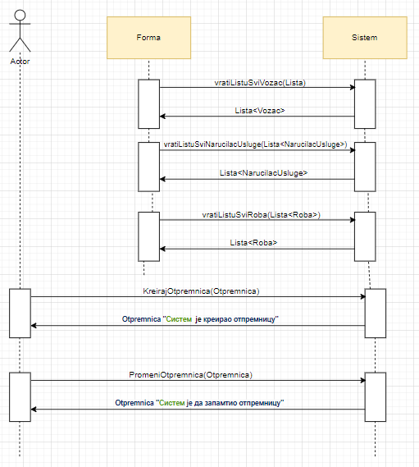

Алтернативна сценарија:

  - Уколико систем не може да креира отпремницу он приказује возачу поруку: “Систем не може да креира отпремницу”. Прекида се извршење сценариjа. (ИА)

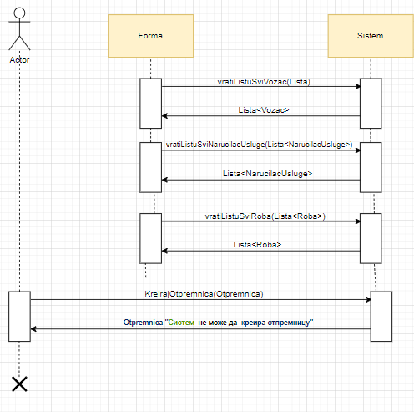

10.1 Уколико систем не може да запамти податке о отпремници он приказује возачу поруку: “Систем не може да запамти отпремницу”. (ИА)

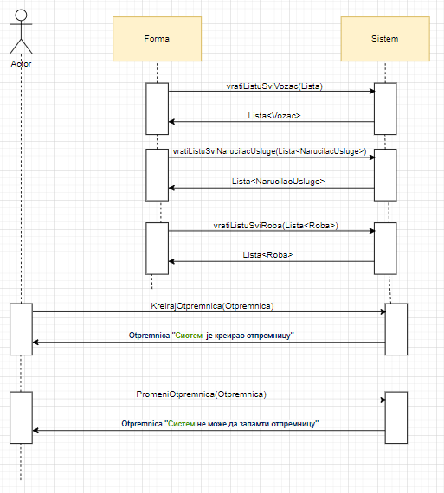

Са наведених секвенцних дијаграма уочавају се 5 системских операција које треба пројектовати:

1. | signal KreirajOtpremnica(Otpremnica)
2. | signal PromeniOtpremnica(Otpremnica)
3. | signal vratiListuSviVozac(Lista<Vozac>)
4. | signal vratiListuSviNarucilacUsluge(Lista<NarucilacUsluge>)
5. | signal vratiListuSviRoba(Lista<Roba>)

ДС2: Дијаграми секвенци случаја коришћења – Претражи отпремница

Основни сценарио СК:
- Возач позива систем да нађе отпремнице по задатим критеријумима. (АПСО)
- Систем приказује возачу отпремнице и поруку: “Систем је нашао отпремнице по задатим критеријумима”. (ИА)
- Возач позива систем да нађе отпремницу. (АПСО)
- Систем приказује возачу отпремницу и поруку: “Систем је нашао отпремницу”. (ИА)

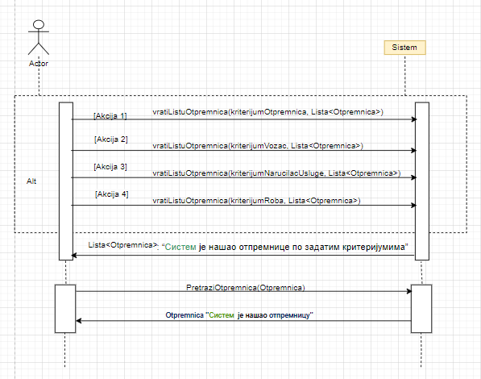

Алтернативна сценарија:
2.1 Уколико систем не може да нађе отпремнице он приказује возачу поруку: “Систем не може да нађе отпремнице по задатим критеријумима”. Прекида се извршење сценариjа. (ИА)

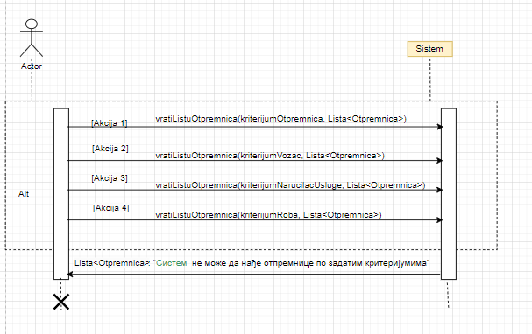

4.1 Уколико систем не може да нађе отпремницу он приказује возачу поруку: “Систем не може да нађе отпремницу ”.(ИА)

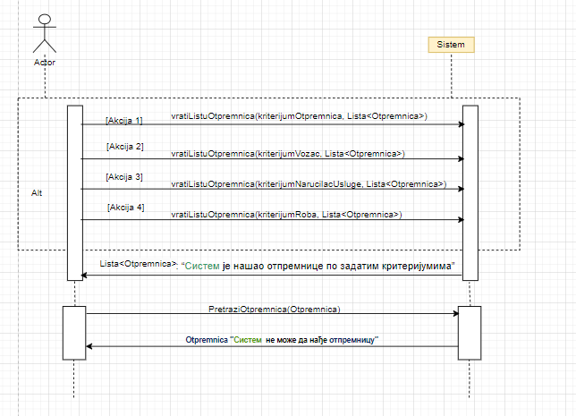

Са наведених секвенцних дијаграма уочавају се 5 системских операција које треба пројектовати:

1. | signal PretraziOtpremnica(Otpremnica)
2. | signal vratiListuOtpremnica(kriterijumOtpremnica, Lista<Otpremnica>)
3. | signal vratiListuOtpremnica(kriterijumVozac, Lista<Otpremnica>)
4. | signal vratiListuOtpremnica(kriterijumNarucilacUsluge, Lista<Otpremnica>)
5. | signal vratiListuOtpremnica(kriterijumRoba, Lista<Otpremnica>)

ДС3: Дијаграми секвенци случаја коришћења – Прoмени отпремницу

Предуслови:

- Форма позива систем да врати листу свих возача. (АПСО)
- Систем враћа форми листу свих возача. (ИА)
- Форма позива систем да врати листу свих наручилаца услуге. (АПСО)
- Систем враћа форми листу свих наручилаца услуге. (ИА)
- Форма позива систем да врати листу свих роба. (АПСО)
- Систем враћа форми листу свих роба. (ИА)

Основни сценарио СК:

- Возач позива систем да нађе отпремнице по задатим критеријумима. (АПСО)
- Систем приказује возачу отпремнице и поруку: “Систем је нашао отпремнице по задатим критеријумима”. (ИА)
- Возач позива систем да нађе отпремницу. (АПСО)
- Систем приказује возачу отпремницу и поруку: “Систем је нашао отпремницу”. (ИА)
- Возач позива систем да запамти податке о отпремници. (АПСО)
- Систем приказује возачу отпремницу и поруку: “Систем је запамтио отпремницу.” (ИА)

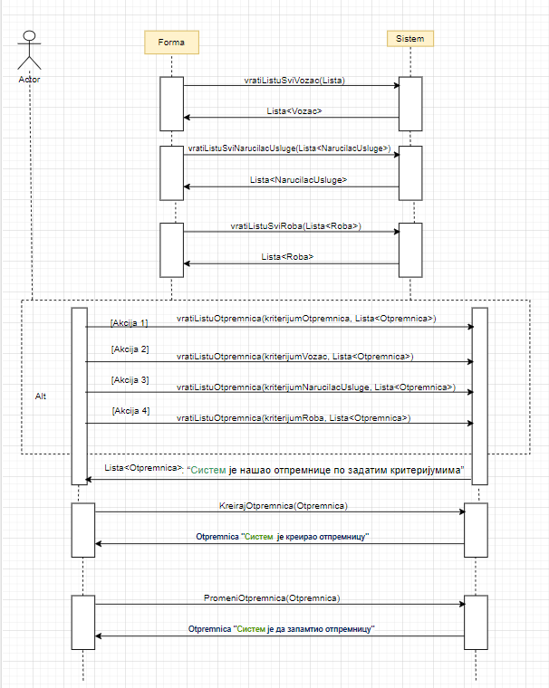

8.1 Уколико систем не може да нађе отпремнице он приказује возачу поруку: “Систем не може да нађе отпремнице по задатом критеријуму”. Прекида се извршење сценариjа. (ИА)

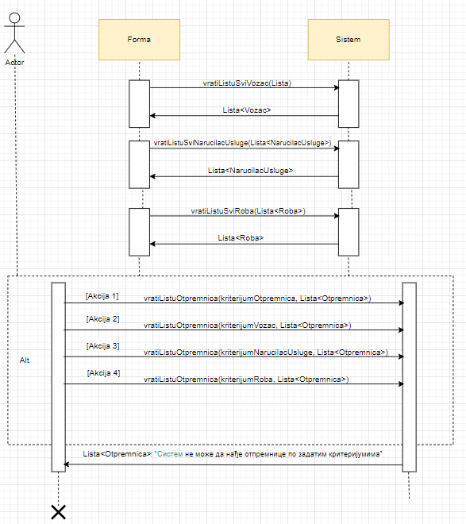

10.1 Уколико систем не може да нађе отпремнице он приказује возачу поруку: “Систем не може да нађе отпремнице ”. Прекида се извршење сценариа. (ИА)

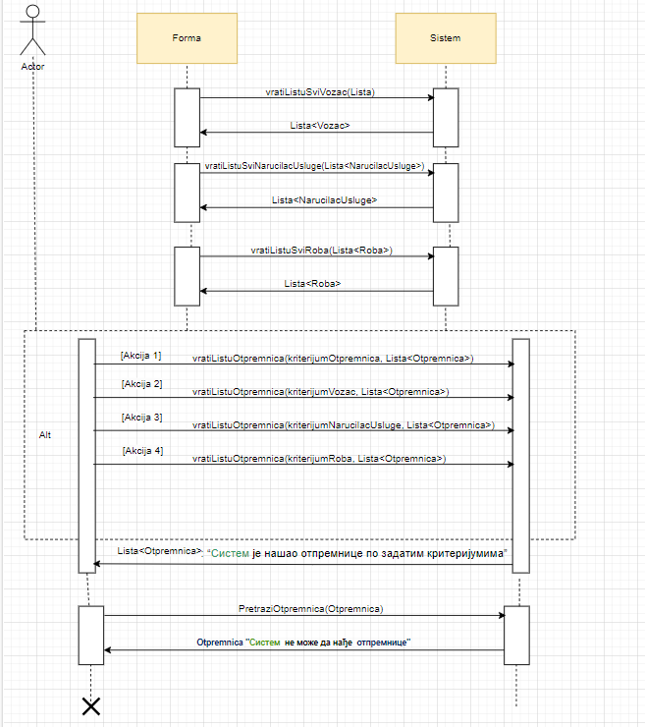

12.1 Уколико систем не може да запамти податке о отпремници он приказује возачу поруку: “Систем не може да запамти отпремницу”. (ИА)
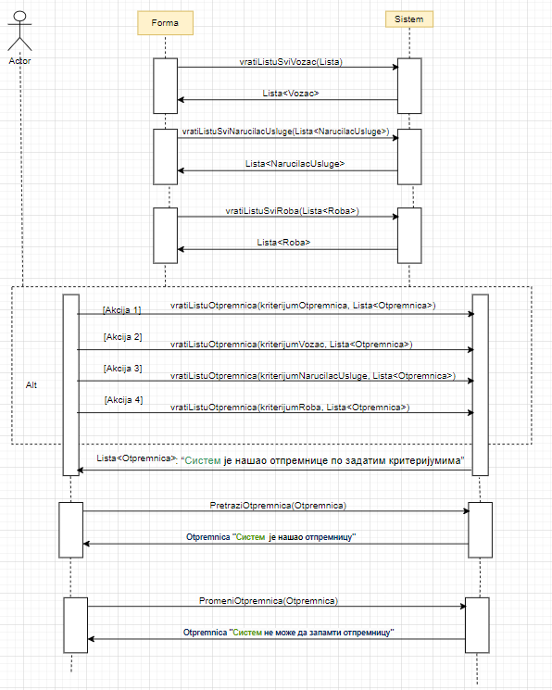

Са наведених секвенцних дијаграма уочавају се 9 системских операција које треба пројектовати:

1. | signal PromeniOtpremnica(Otpremnica)
2. | signal PretraziOtpremnica(Otpremnica)
3. | signal vratiListuSviVozac(Lista<Vozac>)
4. | signal vratiListuSviNarucilacUsluge(Lista<NarucilacUsluge>)
5. | signal vratiListuSviRoba(Lista<Roba>)
6. | signal vratiListuOtpremnica(kriterijumOtpremnica, Lista<Otpremnica>)
7. | signal vratiListuOtpremnica(kriterijumVozac, Lista<Otpremnica>)
8. | signal vratiListuOtpremnica(kriterijumNarucilacUsluge, Lista<Otpremnica>)
9. | signal vratiListuOtpremnica(kriterijumRoba, Lista<Otpremnica>)

3.3 Понашање софтверског система - Дефинисање уговора о системским операцијама

За системске операције се праве уговори. Овде ћемо навести осам различитих (типских) уговора за системске операције.

1. Уговор UG1: PrijaviVozac(email, sifra)

Операција: PrijaviVozac (email, sifra):signal;
Веза са СК: СК8
Предуслови:
Постуслови: Возач је пријављен на систем.

2. Уговор UG2: KreirajOtpremnica(Otpremnica)

Операција: KreirajOtpremnica(Otpremnica):signal;
Веза са СК: СК1
Предуслови: Структурна и вредносна ограничење над објектом класе Отпремница морају бити задовољена.
Постуслови: Направљен је нови објекат класе Отпремница.

3. Уговор UG3: UbaciVrstaVozaca(VrstaVozaca)

Операција: UbaciVrstaVozaca(VrstaVozaca):signal;
Веза са СК: СК21
Предуслови: Структурна и вредносна ограничење над објектом класе ВрстаВозача морају бити задовољена.
Постуслови: Направљен је нови објекат класе ВрстаВозача.

4. Уговор UG4: PromeniNarucilacUsluge

Операција: PromeniNarucilacUsluge(NarucilacUsluge):signal;
Веза са СК: СК6
Предуслови: Структурна и вредносна ограничење над објектом класе НаручилацУслуге морају бити задовољена.
Постуслови: Објекат класе НаручилацУслуге је промењен.

5. Уговор UG5: ObrisiNarucilacUsluge

Операција: ObrisiNarucilacUsluge (НаручилацУслуге):signal;
Веза са СК: СК7
Предуслови Структурна и вредносна ограничење над објектом класе НаручилацУслуге морају бити задовољена.
Постуслови: Објекат класе НаручилацУслуге је обрисан.

6. Уговор UG6: КреирајРоба

Операција: kreirajRoba(Roba):signal;
Веза са СК: СК13
Предуслови:
Постуслови: Направљен је нови објекат класе Роба.

7. Уговор UG7: vratiListuOtpremnica

Операција: vratiListuOtpremnica (KriterijumOtpremnica,Lista<Otpremnica> ):signal;
Веза са СК: СК2
Предуслови:
Постуслови: Пронађенa је листа тражених објеката класе Отпремница.

8. Уговор UG8: vratiListuSviNarucilacUsluge

Операција: vratiListuSviNarucilacUsluge (KriterijumNarucilacUsluge,Lista<NarucilacUsluge> ):signal;
Веза са СК: СК4,СК5,СК6,СК7
Предуслови:
Постуслови: Пронађенa је листа свих објеката класе НаручилацаУслуге.

3.4 Структура софтверског система – Концептуални (доменски) модел

Тип концептуалног модела 1:

StavkaOtpremnice
Vozac
NarucilacUsluge
VrstaVozaca
VzVV
Otpremnica
Roba
Mesto
1,1
0,*
1,1
0,*
1,1
0,*
1,1
0,*
1,1
0,*
1,1
0,*
1,1
0,*

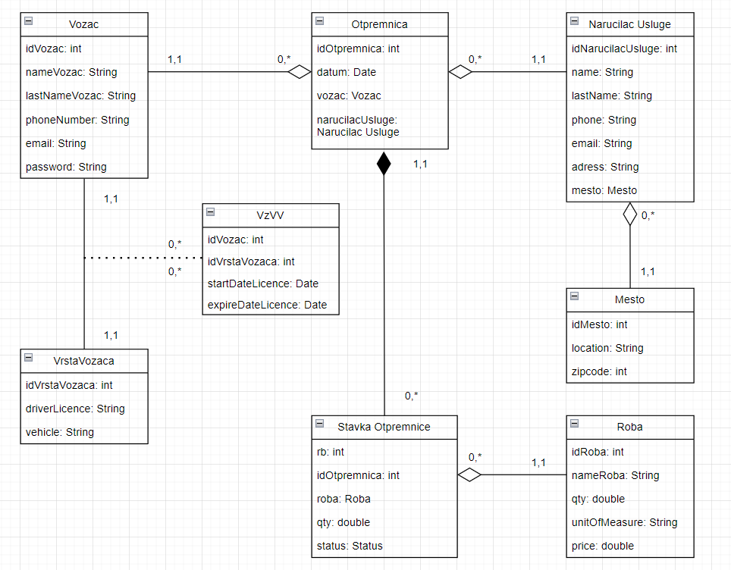

3.5 Структура софтверског система – Релациони модел

На основу концептуалног модела се прави релациони модел .

Релациони модел добијен из првог типа концептуалног модела:

1.Vozac (idVozac, nameVozac, lastNameVozac, phoneNumber,email.password )
2.Roba (idRoba, nameRoba, qty,unitOfMeasure,price )
3.Mesto (idMesto, location,zipcode )
4.VrstaVozaca (idVrstaVozaca, driverLicence, vehicle )
5.NarucilacUsluge (idNarucilacUsluge, name, lastName, phone, adress, email, mesto)
6.Otpremnica (idOtpremnica, datum, vozac, narucilacUsluge)
7.StavkaOtpremnice (idOtpremnica, rb, roba, qty, status, idRoba)
8.VzVV (idVozac, idVrstaVozaca, startDateLicence, expireDateLicence, id)

3.6 Табела структурних и вредносних ограничења релационог модела

За сваку релацију се прави табела структурних и вредносних ограничења.

Табела структурних и вредносних ограничења релационог модела који је добијен из првог типа концептуалног модела:

1.Табела Vozac |  | Просто вредносно ограничење |  | Сложено вредносно ограничење |  | Структурно ограничење
Атрибути | Назив | Тип атрибута | Вредност атрибута | Међузав. атрибута једне табеле | Међузав.атрибута више табела | INSERT /  UPDATE CASCADES  Otpremnica , VzVV  DELETE  RESTRICTED  Otpremnica , VzVV
Атрибути | idVozac | Int | NOT NULL and >0
Атрибути | nameVozac | String | NOT NULL
Атрибути | lastNameVozac | String | NOT NULL
Атрибути | phoneNumber | String | NOT NULL
Атрибути | email | String | NOT NULL
Атрибути | password | String | NOT NULL

2.Табела Roba |  | Просто вредносно ограничење |  | Сложено вредносно ограничење |  | Структурно ограничење
Атрибути | Назив | Тип атрибута | Вредност атрибута | Међузав. атрибута једне табеле | Међузав.атрибута више табела | INSERT /  UPDATE CASCADES  StavkaOtpremnice ,  DELETE RESTRICTED  StavkaOtpremnice ,
Атрибути | idRoba | Int | NOT NULL and >0
Атрибути | nameRoba | String | NOT NULL
Атрибути | qty | double | NOT NULL and >0
Атрибути | unitOfMeasure | String | NOT NULL
Атрибути | price | double | NOT NULL and >0

3.Табела Mesto |  | Просто вредносно ограничење |  | Сложено вредносно ограничење |  | Структурно ограничење
Атрибути | Назив | Тип атрибута | Вредност атрибута | Међузав. атрибута једне табеле | Међузав.атрибута више табела | INSERT /  UPDATE CASCADES  NarucilacUsluge ,  DELETE  RESTRICTED  NarucilacUsluge ,
Атрибути | idMesto | Int | NOT NULL and >0
Атрибути | location | String | NOT NULL
Атрибути | zipcode | Int | NOT NULL and >0

4.Табела VrstaVozaca |  | Просто вредносно ограничење |  | Сложено вредносно ограничење |  | Структурно ограничење
Атрибути | Назив | Тип атрибута | Вредност атрибута | Међузав. атрибута једне табеле | Међузав.атрибута више табела | INSERT /  UPDATE CASCADES  VzVV ,  DELETE  RESTRICTED  VzVV ,
Атрибути | idVrstaVozaca | Int | NOT NULL and >0
Атрибути | driverLicence | String | NOT NULL
Атрибути | vehicle | String | NOT NULL

5.Табела NarucilacUsluge |  | Просто вредносно ограничење |  | Сложено вредносно ограничење |  | Структурно ограничење
Атрибути | Назив | Тип атрибута | Вредност атрибута | Међузав. атрибута једне табеле | Међузав.атрибута више табела | INSERT RESTRICTED  Mesto  UPDATE RESTRICTED  Mesto  UPDATE  CASCADES  Otpremnica  DELETE  RESTRICTED  Otpremnica
Атрибути | idNarucilacUsluge | Int | NOT NULL and >0
Атрибути | name | String | NOT NULL
Атрибути | lastName | String | NOT NULL
Атрибути | phone | Int | NOT NULL and >0
Атрибути | adress | String | NOT NULL
Атрибути | email | String | NOT NULL
Атрибути | mesto | Mesto | NOT NULL

6.Табела Otpremnica |  | Просто вредносно ограничење |  | Сложено вредносно ограничење |  | Структурно ограничење
Атрибути | Назив | Тип атрибута | Вредност атрибута | Међузав. атрибута једне табеле | Међузав.атрибута више табела | INSERT RESTRICTED  NarucilacUsluge  Vozac  UPDATE  RESTRICTED  NarucilacUsluge  Vozac  UPDATE  CASCADES  StavkaOtpremnice  DELETE  RESTRICTED  StavkaOtpremnice
Атрибути | idOtpremnica | Int | NOT NULL and >0
Атрибути | datum | Date | NOT NULL
Атрибути | vozac | Vozac | NOT NULL
Атрибути | narucilacUsluge | NarucilacUsluge | NOT NULL

7.Табела StavkaOtpremnice |  | Просто вредносно ограничење |  | Сложено вредносно ограничење |  | Структурно ограничење
Атрибути | Назив | Тип атрибута | Вредност атрибута | Међузав. атрибута једне табеле | Међузав.атрибута више табела | INSERT RESTRICTED  Otpremnica  Roba  UPDATE  RESTRICTED  Otpremnica  Roba  DELETE /
Атрибути | idOtpremnica | Int | NOT NULL and >0
Атрибути | rb | Int | NOT NULL and >0
Атрибути | qty | double | NOT NULL and >0
Атрибути | status | Status | NOT NULL
Атрибути | roba | Roba | NOT NULL

8.Табела VzVV |  | Просто вредносно ограничење |  | Сложено вредносно ограничење |  | Структурно ограничење
Атрибути | Назив | Тип атрибута | Вредност атрибута | Међузав. атрибута једне табеле | Међузав.атрибута више табела | INSERT RESTRICTED  Vozac  VrstaVozaca  UPDATE  RESTRICTED  Vozac  VrstaVozaca  DELETE /
Атрибути | idVozac | Int | NOT NULL and >0
Атрибути | idVrstaVozaca | Int | NOT NULL and >0
Атрибути | startDateLicence | Date | NOT NULL
Атрибути | expireDateLicence | Date | NOT NULL
Атрибути | Id | Int | NOT NULL and >0

4. Пројектовање

Фаза пројектовања описује физичку структуру и понашање софтверског система. Пројектовање архитектуре софтверског система обухвата пројектовање корисничког интерфејса (пројектовање контролера корисничког интерфејса и екранских форми), апликационе логике (пројектовање контролера апликационе логике и пословне логике) и складишта података (брокер базе података).

Архитектура система је тронивојска и састоји се од следећих нивоа:
- кориснички интерфејс
- апликациона логика
- складиште података

Ниво корисничког интерфејса ја на страни клијента, док су апликациона логика и складиште на страни сервера.

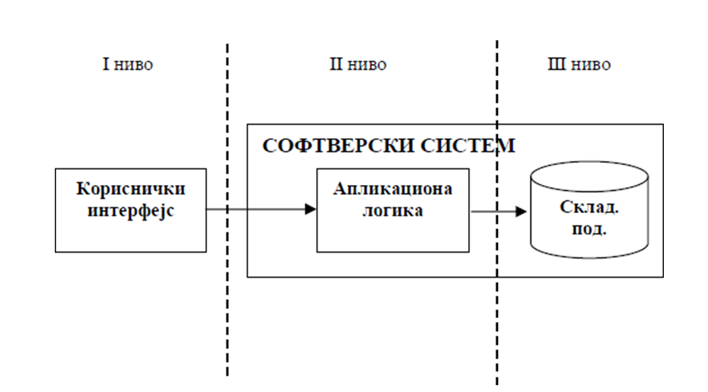

4.1 Пројектовање корисничког интерфејса
Кориснички интерфејс представља улазно-излазну реализацију софтверског система. Састоји се од:
- Екранске форме
- Контролера корисничког интерфејса
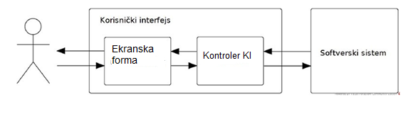

4.1.1 Пројектовање екранских форми
Кориснички интерфејс је дефинисан преко скупа екранских форми. Сценарио коришћења екранских форми је директно повезан са сценаријима случајева коришћења.
Постоје два аспекта пројектовања екранске форме:

1. Пројектовање сценарија СК који се изводе преко екранске форме
2. Пројектовање метода екранске форме

СК1- Креирај отпремница

Назив СК
Креирај отпремница

Актори СК
Возач

Учесници СК
Возач, кориснички интерфејс (клијентски програм) и систем (серверски програм)

Предуслови: Кориснички интерфејс (клијентски програм) и систем (серверски програм) су покренути.Возач je пријављен под својом шифром. Систем приказује форму за рад са оптремницама. Учитане су листе: a) Возач b) Наручилац услуге c) Роба

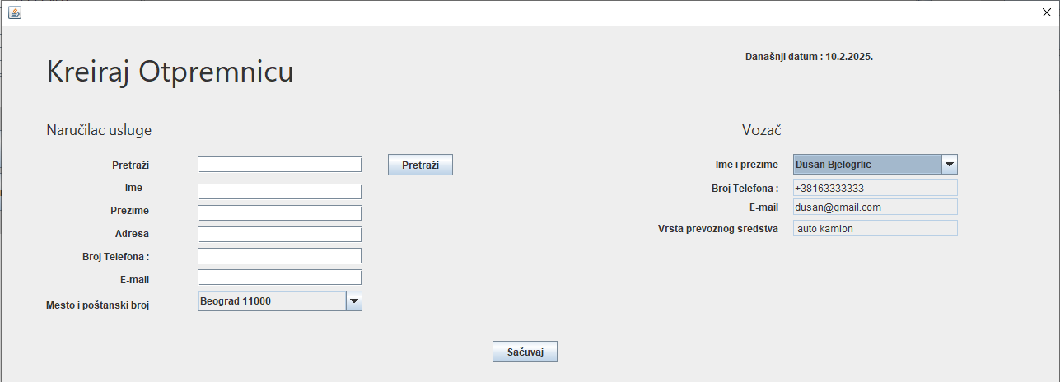

Основни сценарио СК:

- Возач позива систем да креира отпремницу. (АПСО)
- Возач уноси податке о отпремници. (АПУСО)
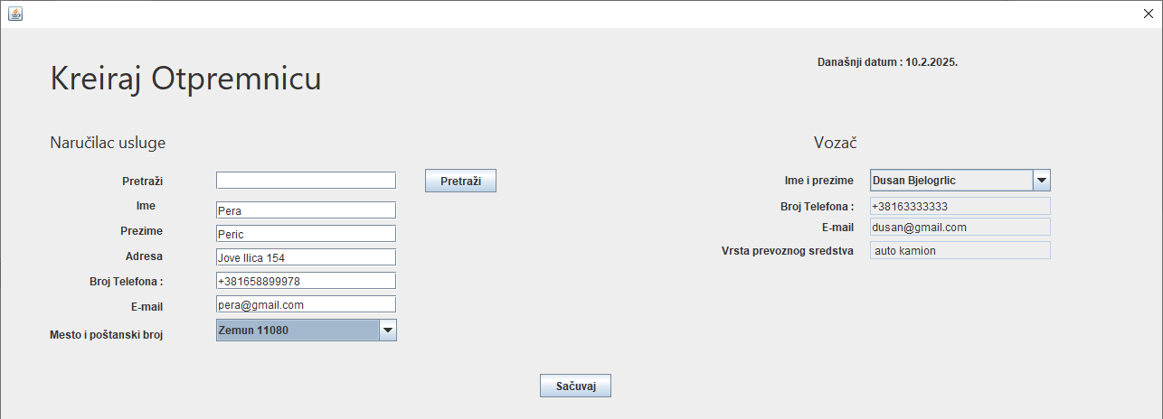
- Возач контролише да ли је коректно унео податке о отпремници. (АНСО)
- Возач позива систем да запамти податке о отпремници. (АПСО)
Опис акције: Возач кликом на дугме „Sačuvaj“ позива системску операцију insertOtpremnica(Otpremnica).

- Систем памти податке о отпремници. (СО)
- Систем приказује возачу отпремницу и поруку: “Uspešno sačuvane promene.” (ИА)

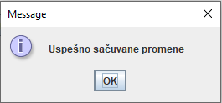

Кликом на дугме „ОК“, отвара се форма за детаљније измене отпремнице.

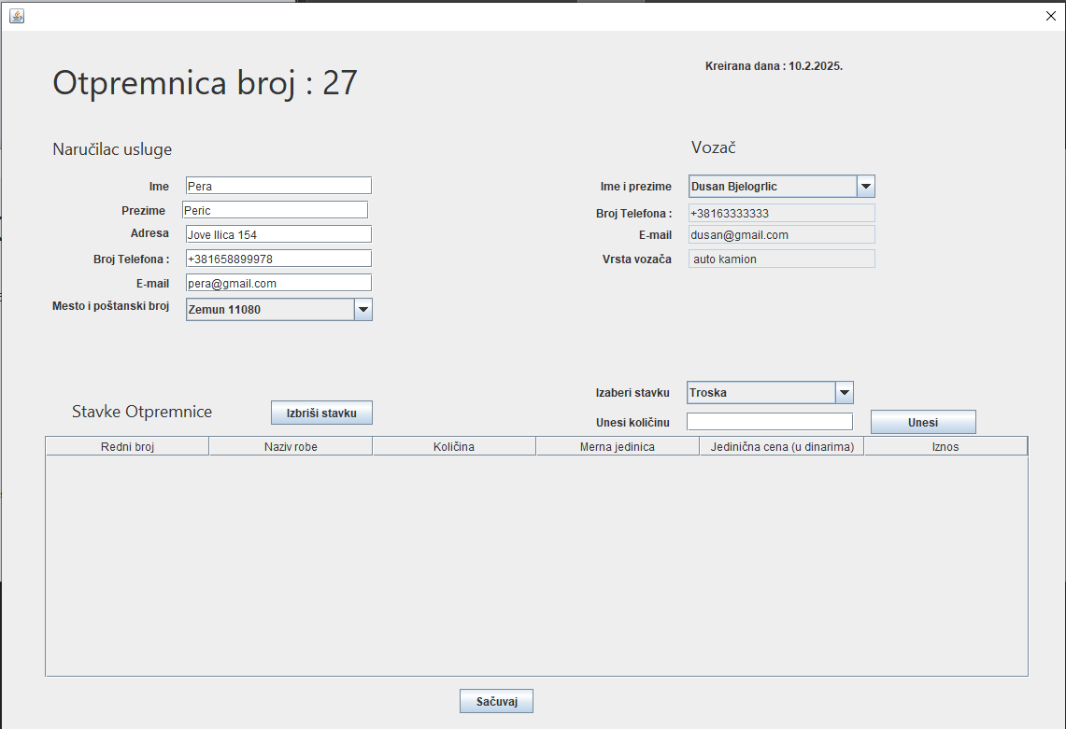

Уколико Возач жели да врши детаљне измене отпремнице користећи форму са слике. Након свих измена, може кликом на дугме „Sačuvaj“ сачувати све измене које је претходно унео и систем исписује поруку „Успешно сачуване измене“.

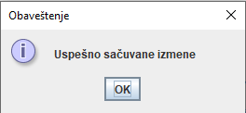

Алтернативна сценарија:

5.1 Ако корисник покуша да пошаље захтев без активне конекције са сервером, систем детектује прекид везе, приказује поруку о грешци возачу: „Nema konekcije sa serverom“ и спречава слање захтева док се конекција не успостави.
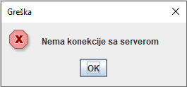

5.2 Уколико систем не може да креира отпремницу он приказује возачу поруку: “Greška, nisu uneti pravilno svi podaci ”. Прекида се извршење сценариjа. (ИА)

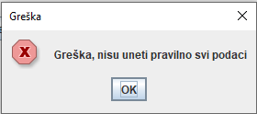

СК3- Промени отпремница

Назив СК
Промени отпремница

Актори СК
Возач

Учесници СК
Возач, кориснички интерфејс (клијентски програм) и систем (серверски програм)

Предуслови: Кориснички интерфејс (клијентски програм) и систем (серверски програм) су покренути. Возач je пријављен под својом шифром. Кориснички интерфејс приказује форму за рад са оптремницама. На наведеној екранској форми су дефинисани критеријуми, који се односе на: a) Отпремница b) Возач c) Наручилац услуге d) Роба, који ће да врате листу отпремнице. Учитане су листе: a) Возач b) Наручилац услуге c) Роба

Основни сценарио СК:

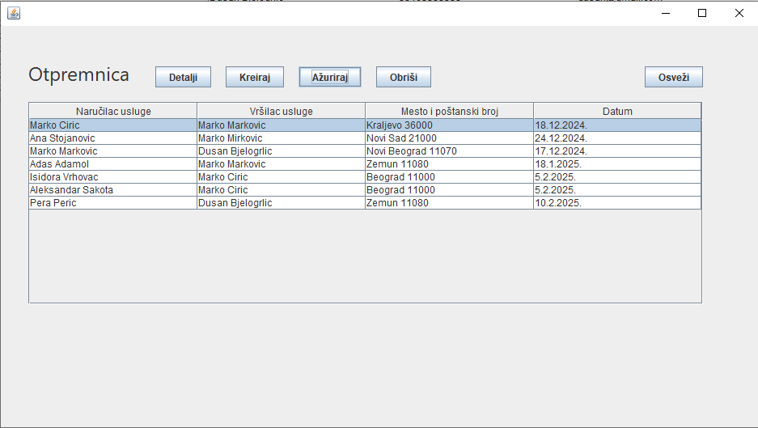
- Возач позива систем да нађе отпремницу. (АПСО)

- Систем тражи отпремницу. (СО)
- Систем приказује возачу отпремницу. (ИА)
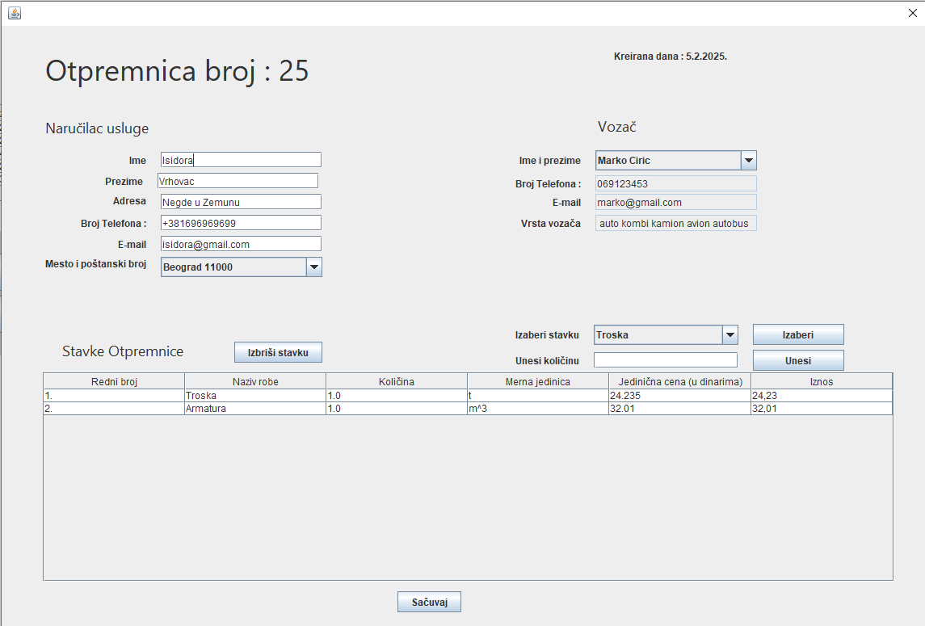
- Возач уноси (мења) податке о отпремници. (АПУСО)
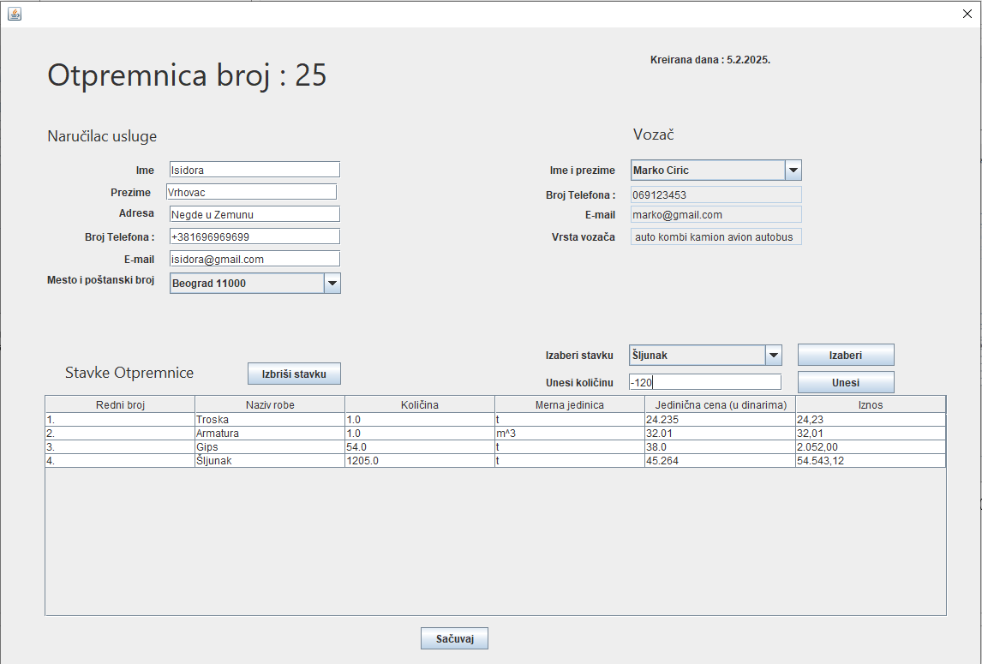

- Возач контролише да ли је коректно унео податке о отпремници. (АНСО)
- Возач позива систем да запамти податке о отпремници. (АПСО)
- Систем памти податке о отпремници. (СО)
- Систем приказује возачу отпремницу и поруку: “ Uspešno sačuvane promene.” (ИА)
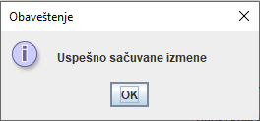

Алтернативна сценарија:

2.1 Ако корисник покуша да пошаље захтев без активне конекције са сервером, систем детектује прекид везе, приказује поруку о грешци возачу: „Nema konekcije sa serverom“ и спречава слање захтева док се конекција не успостави.

2.2 Уколико возач не изабере отпремницу, систем приказује возачу поруку: “Morate da izaberete neko polje ”. Прекида се извршење сценариjа. (ИА).

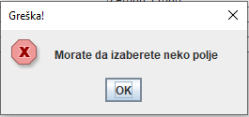

7.1 Уколико возач жели да одузме мање робе него што се налази на отпремници,систем приказује возачу поруку: “Ne možete oduzeti više robe nego što je upisano. Ako želite, bolje obrišite tu stavku”. Прекида се извршење сценариа. (ИА)

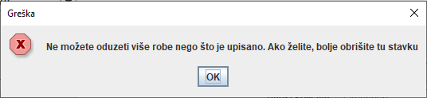

7.2 Уколико возач жели да дода више робе него што се налази на складишту,систем приказује возачу поруку: “Na stanju nema ta količina robe ”. (ИА)

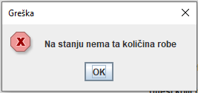

7.3 Уколико систем не може да запамти податке о врстама возача у базу, он приказује возачу поруку: “Greška pri čuvanju izmena u bazi”. (ИА)

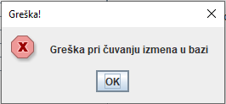

СК4- Креирај наручилац услуге

Назив СК
Креирај наручилац услуге

Актори СК
Возач

Учесници СК
Возач, кориснички интерфејс (клијентски програм) и систем (серверски програм)

Предуслови: Кориснички интерфејс (клијентски програм) и систем (серверски програм) су покренути.Возач je пријављен под својом шифром. Систем приказује форму за рад са наручиоцем услуге. Учитане су листе: a) Место

Основни сценарио СК:

- Возач позива систем да креира наручиоца услуге. (АПСО)
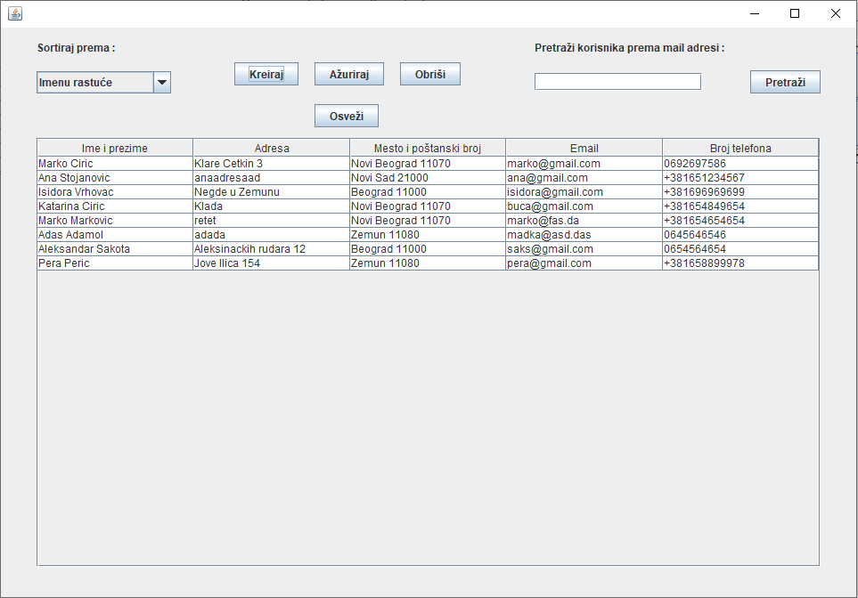

- Возач уноси податке о наручиоцу услуге. (АПУСО)

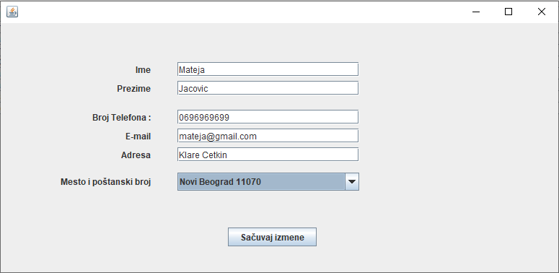

- Возач контролише да ли је коректно унео податке о наручиоцу услуге. (АНСО)
- Возач позива систем да запамти податке о наручиоцу услуге. (АПСО)

Уколико возач изабере Yes опцију, систем ће наставити са даљим корацима конкретног случаја коришћења. Уколико возач изабере No, систем неће сачувати податке и форма ће се угасити.

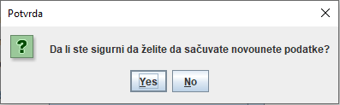

- Систем памти податке о наручиоцу услуге. (СО)
- Систем приказује возачу наручиоца услуге и поруку: “Uspešno sačuvane izmene.” (ИА)
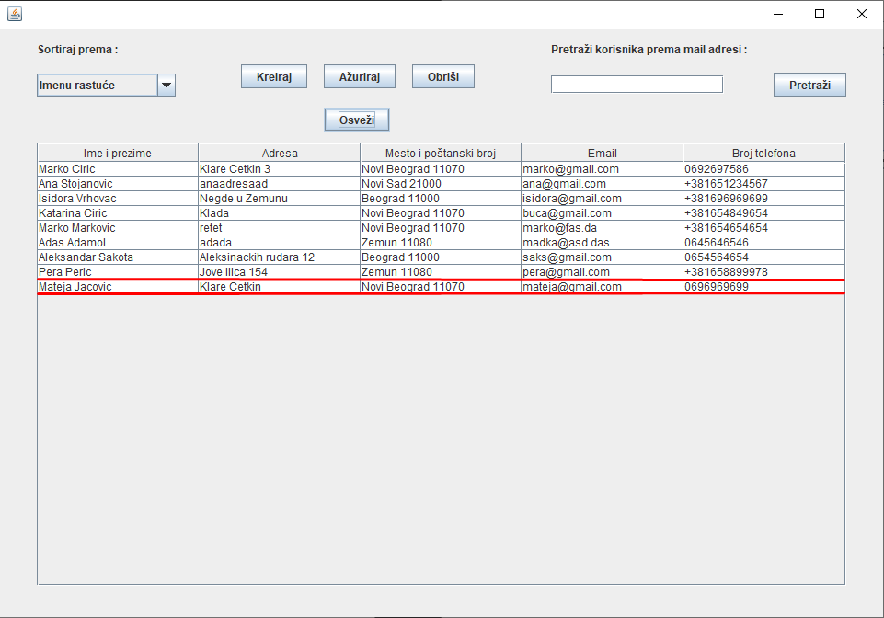

Алтернативна сценарија:

5.1 Уколико возач унесе неисправно податке о наручиоцу услуге, систем приказује возачу поруку: “Greška, nisu uneti pravilno svi podaci ”. Прекида се извршење сценариjа. (ИА)

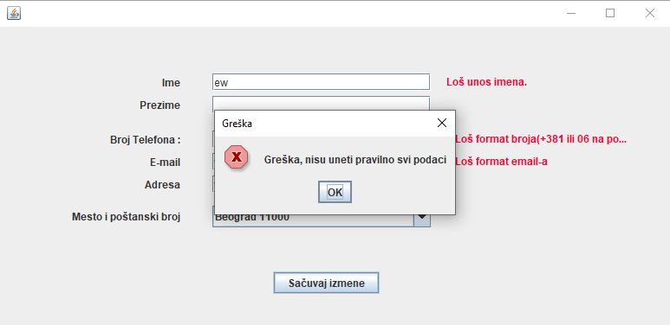
5.2 Ако корисник покуша да пошаље захтев без активне конекције са сервером, систем детектује прекид везе, приказује поруку о грешци возачу: „Nema konekcije sa serverom“ и спречава слање захтева док се конекција не успостави.

СК5- Претражи наручилац услуге

Назив СК
Претражи наручилац услуге

Актори СК
Возач

Учесници СК
Возач, кориснички интерфејс (клијентски програм) и систем (серверски програм)

Предуслови: Кориснички интерфејс (клијентски програм) и систем (серверски програм) су покренути. Возач je пријављен под својом шифром. Кориснички интерфејс приказује форму за рад са наручиоцем услуге. На наведеној екранској форми су дефинисани критеријуми, који се односе на: a) Наручилац услуге b) Место, који ће да врате листу наручиоца услуге.

Основни сценарио СК:

- Возач бира критеријуме на основу којих претражује наручуоцe услуге. (АПУСО)

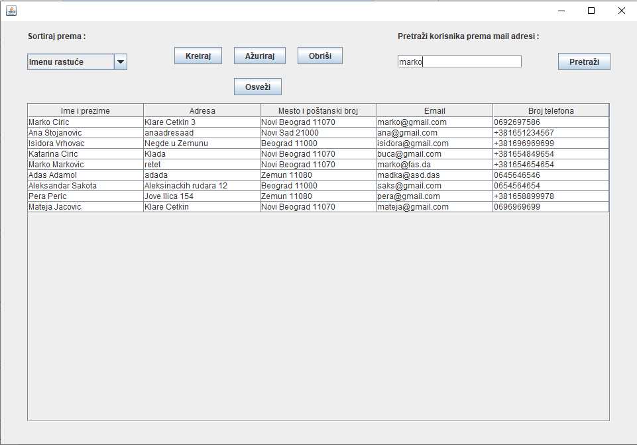

- Возач позива систем да нађе наручуоцe услуге по задатим критеријумима. (АПСО)
- Систем тражи наручуоцe услуге по задатим критеријумима. (СО)
- Систем приказује возачу наручуоцe услуге по задатим критеријумима. (ИА)
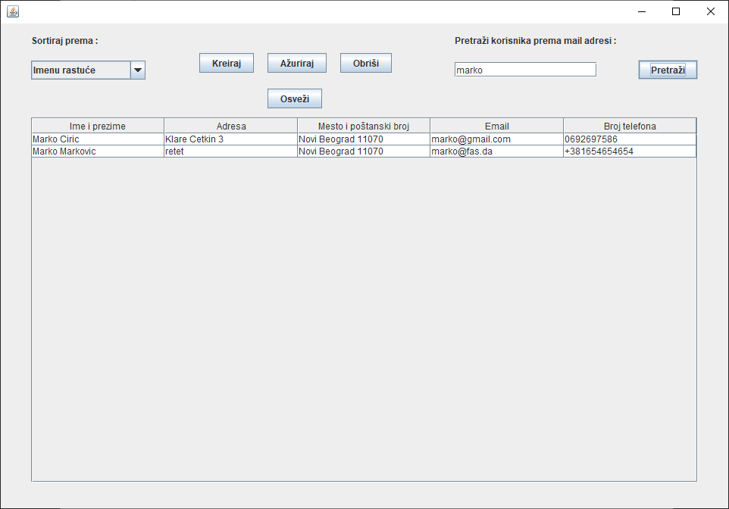

- Возач бира наручиоца услуге. (АПУСО)

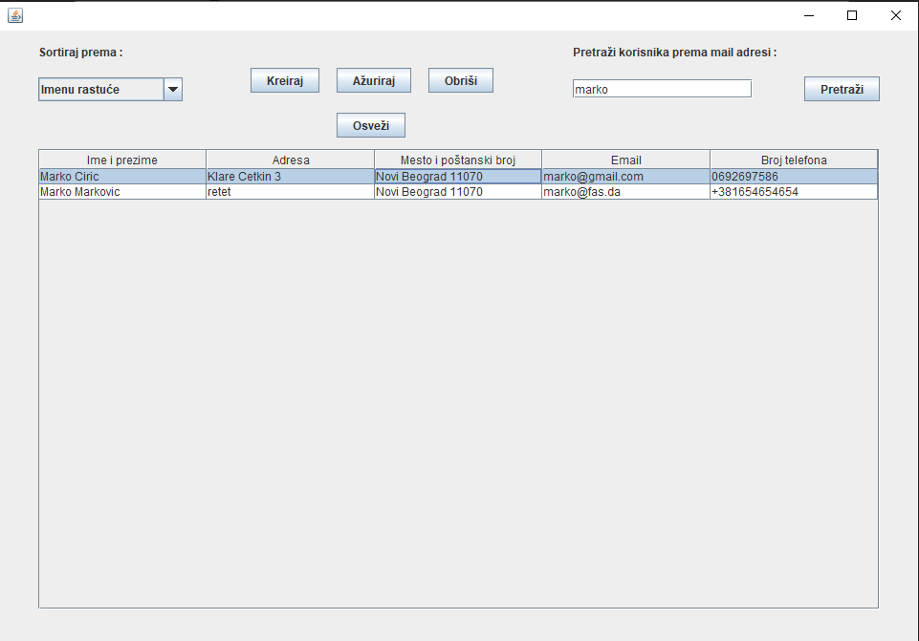

- Возач позива систем да нађе наручиоца услуге. (АПСО)
- Систем тражи наручиоца услуге. (СО)
- Систем приказује возачу наручиоца услуге. (ИА)
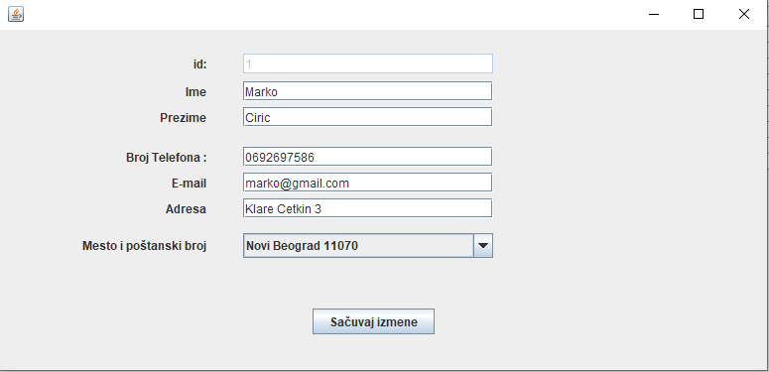

Алтернативна сценарија:

3.1 Ако корисник покуша да пошаље захтев без активне конекције са сервером, систем детектује прекид везе, приказује поруку о грешци возачу: „Nema konekcije sa serverom“ и спречава слање захтева док се конекција не успостави.

7.1 Уколико систем не може да нађе наручуоцe услуге он приказује возачу поруку: „Nije pronađen nijedan korisnik”. Прекида се извршење сценариjа. (ИА)

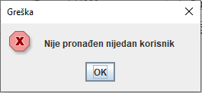

СК6- Промени наручилац услуге

Назив СК
Промени наручилац услуге

Актори СК
Возач

Учесници СК
Возач, кориснички интерфејс (клијентски програм) и систем (серверски програм)

Предуслови: Кориснички интерфејс (клијентски програм) и систем (серверски програм) су покренути. Возач je пријављен под својом шифром. Кориснички интерфејс приказује форму за рад са наручиоцем услуге. На наведеној екранској форми су дефинисани критеријуми, који се односе на: a) Наручилац услуге b) Место, који ће да врате листу наручиоца услуге. Учитане су листе: a) Место

Основни сценарио СК:

- Возач бира критеријуме на основу којих претражује наручуоцe услуге. (АПУСО)
- Возач позива систем да нађе наручуоцe услуге по задатим критеријумима. (АПСО)
- Систем тражи наручуоцe услуге по задатим критеријумима. (СО)
- Систем приказује возачу наручуоцe услуге. (ИА)
- Возач бира наручиоца услуге. (АПУСО)

- Возач позива систем да нађе наручиоца услуге. (АПСО)
- Систем тражи наручиоца услуге. (СО)
- Систем приказује возачу наручиоца услуге. (ИА)
- Возач уноси (мења) податке о наручиоцу услуге. (АПУСО)
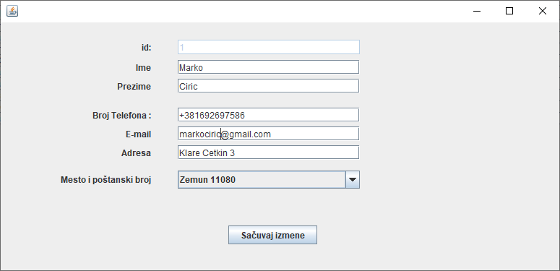
- Возач контролише да ли је коректно унео податке о наручиоцу услуге. (АНСО)
- Возач позива систем да запамти податке о наручиоцу услуге. (АПСО)

Уколико возач изабере Yes опцију, систем ће наставити са даљим корацима конкретног случаја коришћења. Уколико возач изабере No, систем неће сачувати податке и форма ће се угасити.

- Систем памти податке о наручиоцу услуге. (СО)
- Систем приказује возачу наручиоца услуге и поруку: “Систем је запамтио наручиоца услуге.” (ИА)

Алтернативна сценарија:

3.1 Ако корисник покуша да пошаље захтев без активне конекције са сервером, систем детектује прекид везе, приказује поруку о грешци возачу: „Nema konekcije sa serverom“ и спречава слање захтева док се конекција не успостави.

7.1 Уколико систем не може да нађе наручуоцe услуге он приказује возачу поруку: „Nije pronađen nijedan korisnik”. Прекида се извршење сценариjа. (ИА)

12.1 Уколико возач унесе неисправно податке о наручиоцу услуге, систем приказује возачу поруку: “Greška, nisu uneti pravilno svi podaci ”. Прекида се извршење сценариjа. (ИА)

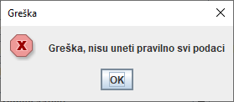

12.2 Уколико систем не може да запамти податке о врстама возача у базу, он приказује возачу поруку: “Greška pri čuvanju izmena u bazi”. (ИА)

СК7- Обриши наручилац услуге

Назив СК
Обриши наручилац услуге

Актори СК
Возач

Учесници СК
Возач, кориснички интерфејс (клијентски програм) и систем (серверски програм)

Предуслови: Кориснички интерфејс (клијентски програм) и систем (серверски програм) су покренути. Возач je пријављен под својом шифром. Кориснички интерфејс приказује форму за рад са наручиоцем услуге. На наведеној екранској форми су дефинисани критеријуми, који се односе на: a) Наручилац услуге b) Место, који ће да врате листу наручиоца услуге.

Основни сценарио СК:

- Возач бира критеријуме на основу којих претражује наручуоцe услуге. (АПУСО)
- Возач позива систем да нађе наручуоцe услуге по задатим критеријумима. (АПСО)
- Систем тражи наручуоцe услуге по задатим критеријумима. (СО)
- Систем приказује возачу наручуоцe услуге. (ИА)
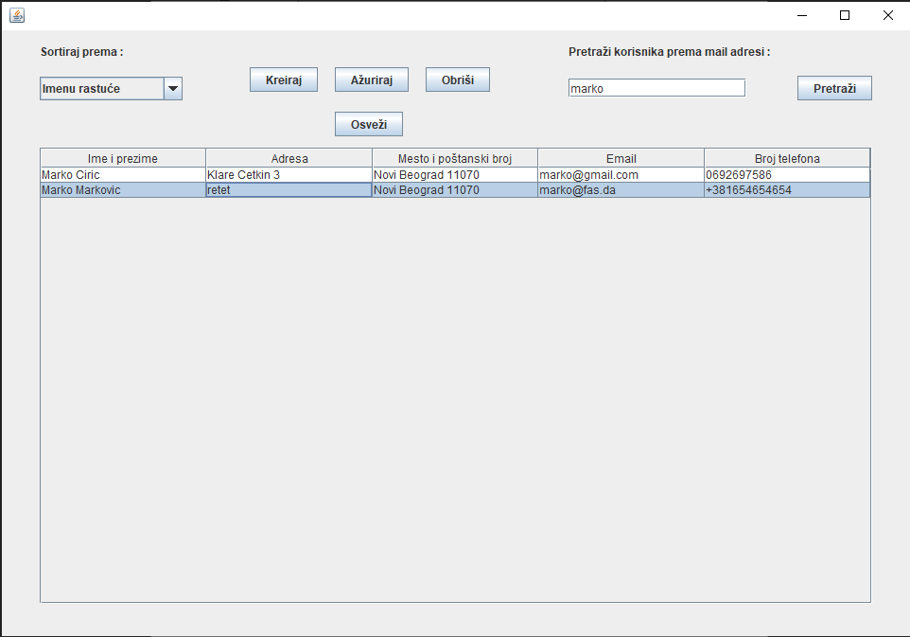

- Возач бира наручиоца услуге. (АПУСО)

- Возач позива систем да обрише наручиоца услуге. (АПСО)
- Систем брише наручиоца услуге. (СО)
- Систем приказује возачу поруку: “Систем је обрисао наручиоца услуге.” (ИА)

Алтернативна сценарија:

3.1 Ако корисник покуша да пошаље захтев без активне конекције са сервером, систем детектује прекид везе, приказује поруку о грешци возачу: „Nema konekcije sa serverom“ и спречава слање захтева док се конекција не успостави.

3.2 Уколико систем не може да нађе наручуоцe услуге он приказује возачу поруку: „Nije pronađen nijedan korisnik”. Прекида се извршење сценариjа. (ИА)

6.1 Уколико возач не изабере отпремницу, систем приказује возачу поруку: “Morate da izaberete neko polje ”. Прекида се извршење сценариjа. (ИА).

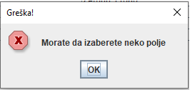

6.2 Уколико систем не може да обрише наручиоца услуге он приказује возачу поруку: “Greška pri brisanju iz baze”. (ИА)

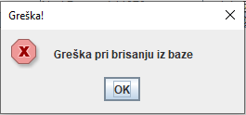

СК8- Пријави возач

Назив СК
Пријави возач

Актори СК
Возач

Учесници СК
Возач, кориснички интерфејс (клијентски програм) и систем (серверски програм)

Предуслови: Кориснички интерфејс (клијентски програм) и систем (серверски програм) су покренути. Кориснички интерфејс приказује форму за пријављивање.

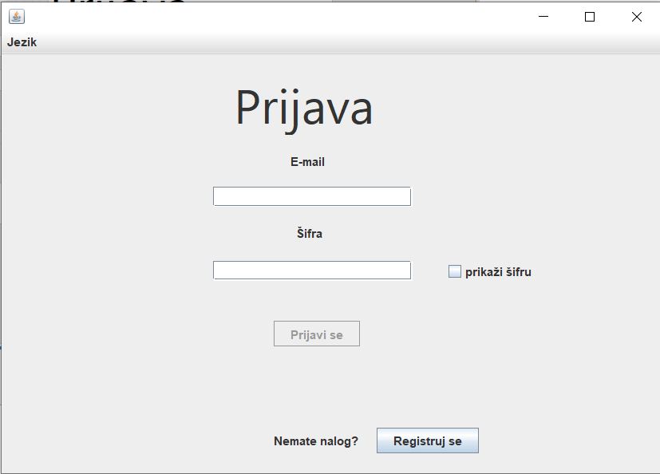

Основни сценарио СК:

- Возач уноси корисничко име и шифру. (АПУСО)

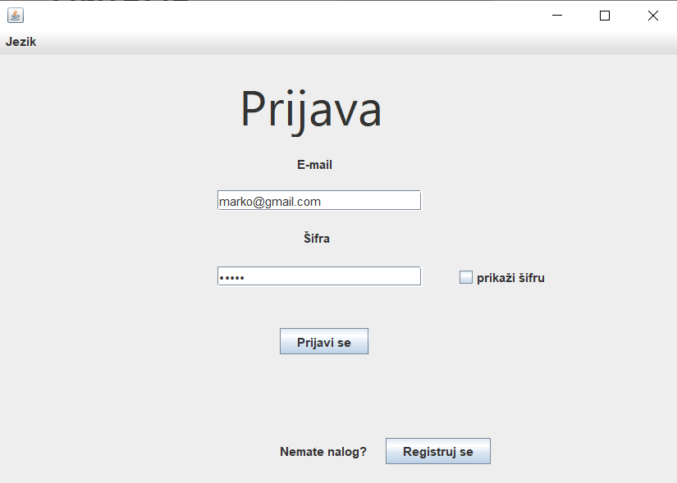

- Возач контролише да ли је коректно унео корисничко име и шифру.(АНСО)
Притиском на квадратић прикажи шифру, кориснику ће се приказати шифра коју је унео у то поље.
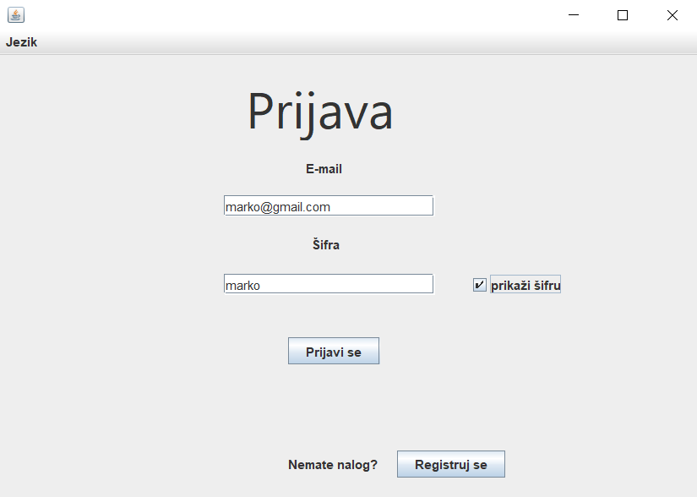

- Возач позива систем да провери корисничко име и шифру. (АПСО)
- Систем проверава корисничко име и шифру. (СО)
- Систем приказује возачу поруку: “Dobrodošli: (+mail adresa vozača koji se prijavio).” (ИА)

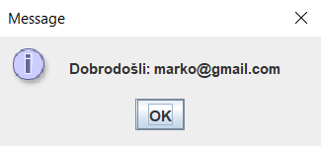

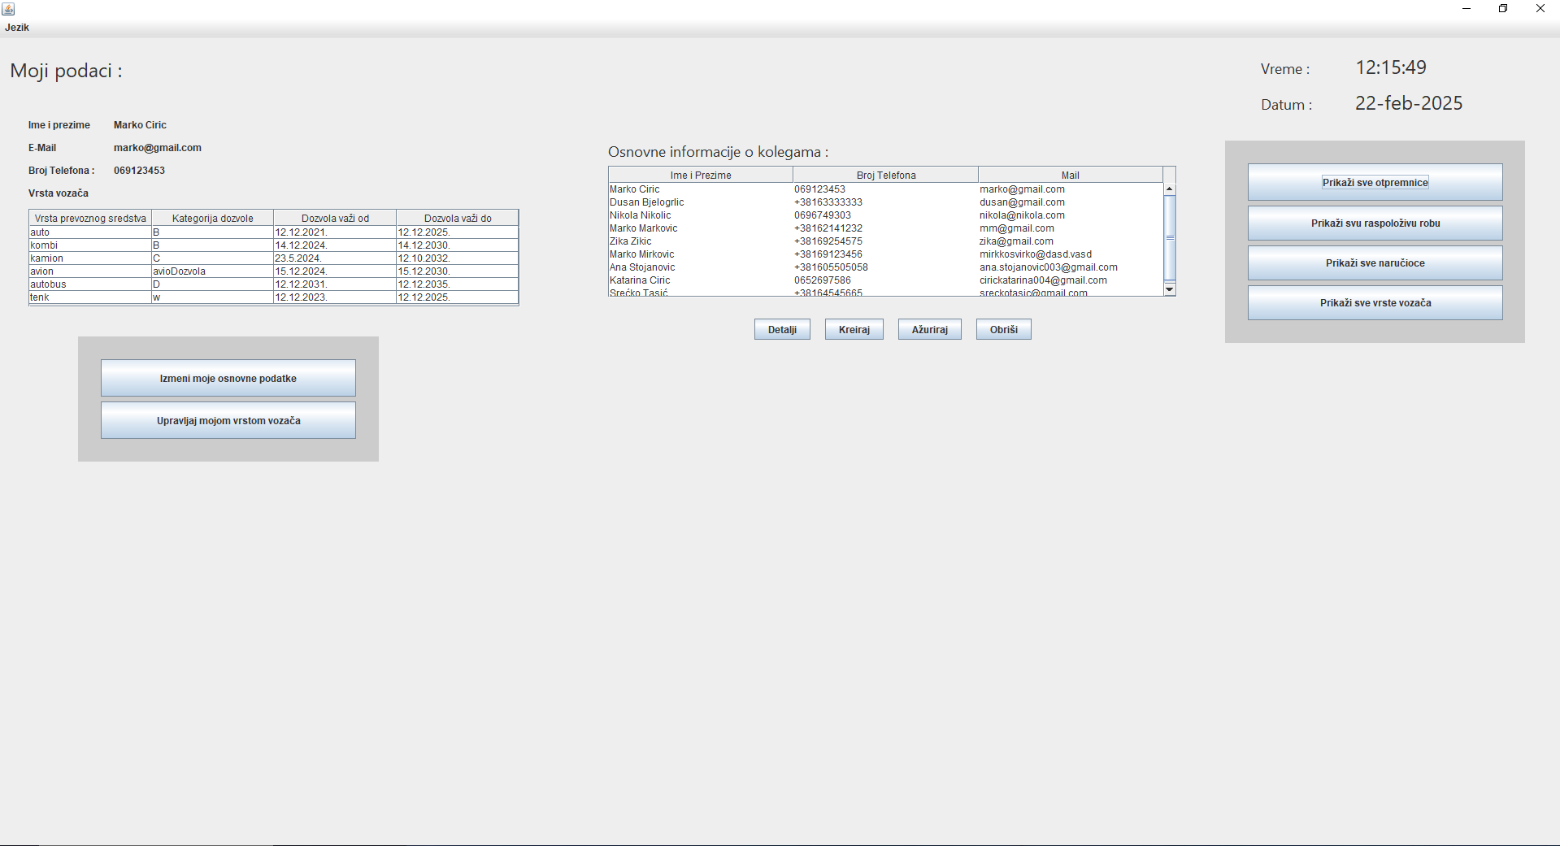
- Кориснички интерфејс позива главни форму и мени. (КИПГФМ)

Алтернативна сценарија:

3.1 Ако корисник покуша да пошаље захтев без активне конекције са сервером, систем детектује прекид везе, приказује поруку о грешци возачу: „Nema konekcije sa serverom“ и спречава слање захтева док се конекција не успостави.

  - Уколико систем провером установи да корисничка шифра и/или шифра нису исправни он приказује возачу поруку: “Korisničko ime ili šifra nisu ispravni”. (ИА)

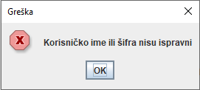
Постуслови: Отворена главна форма и мени.

СК13- Креирај роба

Назив СК
Креирај роба

Актори СК
Возач

Учесници СК
Возач, кориснички интерфејс (клијентски програм) и систем (серверски програм)

Предуслови: Кориснички интерфејс (клијентски програм) и систем (серверски програм) су покренути.Возач je пријављен под својом шифром. Систем приказује форму за рад са робом.

Основни сценарио СК:

- Возач позива систем да креира робу. (АПСО)
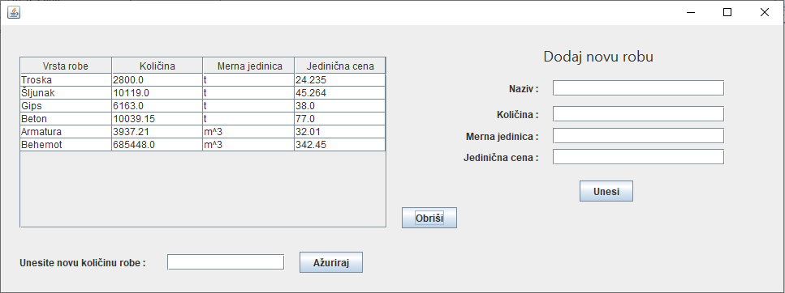
- Возач уноси податке о роби. (АПУСО)
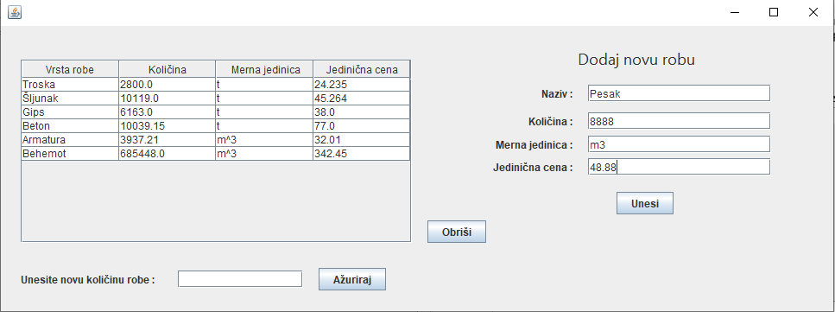
- Возач контролише да ли је коректно унео податке о роби. (АНСО)
- Возач позива систем да запамти податке о роби. (АПСО)
- Систем памти податке о роби. (СО)
- Систем приказује возачу робу и поруку: “Uspešno sačuvane promene.” (ИА)

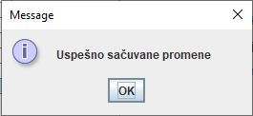

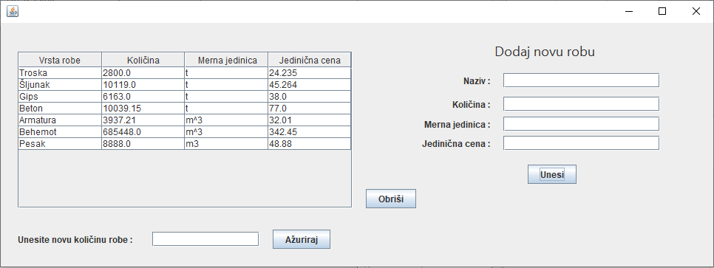
Роба успрешно додата у базу.

Алтернативна сценарија:

5.1 Ако корисник покуша да пошаље захтев без активне конекције са сервером, систем детектује прекид везе, приказује поруку о грешци возачу: „Nema konekcije sa serverom“ и спречава слање захтева док се конекција не успостави.

5.2 Уколико возач унесе робу која се већ налази у бази, систем приказује возачу поруку: "Greška, postoji vrsta robe u bazi ”. Прекида се извршење сценариjа. (ИА)

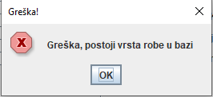

5.3 Уколико возач неисправно унесе податке о јединичној цени, систем приказује возачу поруку: "Molimo unesite validan broj. ”. Прекида се извршење сценариjа. (ИА)
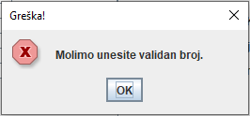

СК21- Убаци врста возача

Назив СК
Убаци врста возача

Актори СК
Возач

Учесници СК
Возач, кориснички интерфејс (клијентски програм) и систем (серверски програм)

Предуслови: Кориснички интерфејс (клијентски програм) и систем (серверски програм) су покренути. Возач je пријављен под својом шифром. Систем приказује форму за рад са врстама возача.
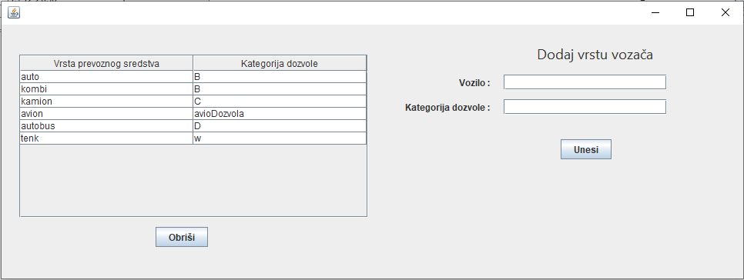

Основни сценарио СК:

- Возач уноси податке о врстама возача. (АПУСО)
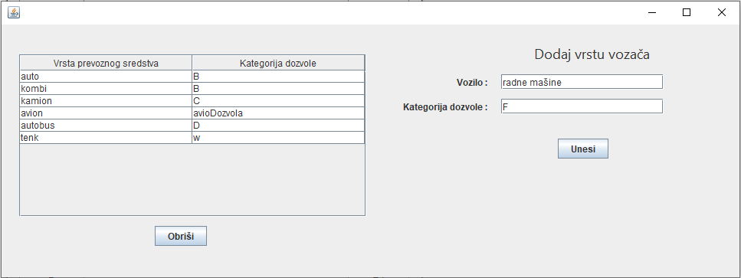
- Возач контролише да ли је коректно унео податке о врстама возача. (АНСО)
- Возач позива систем да запамти податке о врстама возача. (АПСО)
- Систем памти податке о врстама возача. (СО)

- Систем приказује возачу врсту возача и поруку: “Uspešno sačuvane promene.” (ИА)

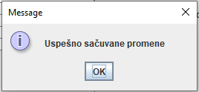

Алтернативна сценарија:

4.1 Ако корисник покуша да пошаље захтев без активне конекције са сервером, систем детектује прекид везе, приказује поруку о грешци возачу: „Nema konekcije sa serverom“ и спречава слање захтева док се конекција не успостави.

4.2 Уколико систем не може да запамти податке о врстама возача у базу, он приказује возачу поруку: “Greška pri čuvanju izmena u bazi”. (ИА)

4.3 Уколико возач унесе исту врсту превозног средства или категорију дозволе, систем приказује возачу поруку: “Greška, uneta vrsta vozača postoji u bazi”. (ИА)
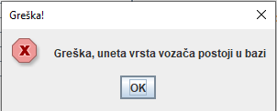

4.1.2 Пројектовање контролера корисничког интерфејса

Kонтролер корисничког интерфејса је одговоран да:
- прихвати податке које шаље екранска форма
- конвертује податке (који се налазе у графичким елементима) у објекат који представља улазни аргумент СО која ће бити позвана
- шаље захтев за извршење системске операције до апликационог сервера (софтверског система)
- прихвата објекат (излаз) софтверског система настаo као резултат извршења системске операције
- конвертује објекат у податке графичких елемената

4.2 Пројектовање апликационе логике

Апликациона логика описује структуру и понашање система. Апликациони сервер се састоји из:

- Контролера апликационе логике – треба да подигне серверски сокет који ће да ослушкује мрежу. Служи за комуникацију са клијентом и одговоран је да прихвати захтев за извршење системске операције од клијента и проследи га до пословне логике која је одговорна за извршење СО
- Пословна логика – описана је структуром (доменске класе) и понашањем (системске операције)
- Брокер базе података – служи за комуникацију између пословне логике и базе података

4.2.1 Конторлер апликационе логике

Део за комуникацију подиже серверски сокет који ослушкује мрежу. Када клијентски сокет успостави конекцију са серверским сокетом, тада сервер генерише нит која ће успоставити двосмерну комуникацију са клијентом.

Софтверски систем је базиран на клијент-сервер архитектури. На серверској страни је нит StartServer која садржи објекат класе ServerSocket. У бесконачној while петљи, нит непрестано позива методу accept која чека да се покрене клијентска апликација која, кад се то деси, ће покушати да се повеже на сервер. Слање и примање података од клијента се остварује преко сокета, метода accept креира објекат класе Socket. Клијент шаље захтев за извршење неке од СО до одговарајуће нити (коју смо назвали ProcessingClientThread), која је повезана са тим клијентом. ProcessingClientThread прима захтев и улазне параметре након чега даље га преусмерава до класа које су одговорне за извршење СО. Након извршења СО резултат се враћа до апликационе логике, односно до класе ProcessingClientThread на серверској страни која тај резултат шаље назад до клијента путем сокета.

4.2.2 Пословна логика

4.2.2.1 Пројектовање понашања софтверског система (системске операције)

За сваки од претходно дефинисаних уговора правимо системску операцију, што заправо представља пројектовање понашања. Класа АbstractSO која представља апстрактну класу која садржи методу templateExecute, која представља шаблон извршавања сваке операције над базом података, а као параметар прима објекат класе AbstractDomainObject. У тој методи се позивају методе validate и execute, које су апстрактне и које ће свака класа системске операције имплементирати. Након тога се позива метода commit која узима објекат Connection, класе DBBroker и позива њену методу commit. Провера предуслова се извршава на клијентској страни уколико постоји, а постуслови се очитавају у оквиру ServerResponse објекта који шаље сервер клијенту и на основу кога клијент закључује да ли је операција успешно извршена на серверској страни или је дошло до грешке.
За сваку системску операцију треба направити концептуална решења која су директно повезана са логиком проблема.
За сваки уговор пројектује се концептуално решење:

1. Уговор UG1: PrijaviVozac(email, sifra)

Операција: PrijaviVozac (email, Sifra):signal;
Веза са СК: СК8
Предуслови: /
Постуслови: Возач је пријављен на систем.
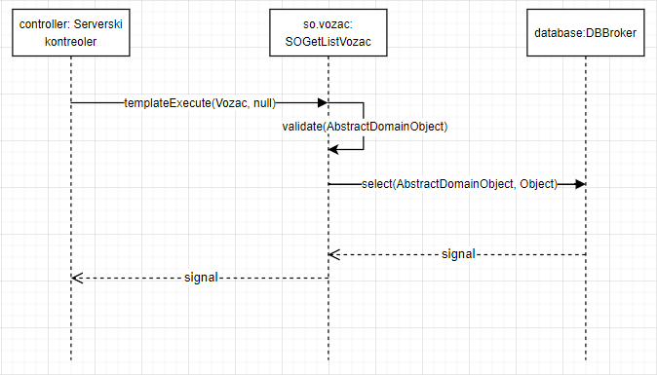

Ова операција позива операцију која враћа листу свих возача (getListVozac) и затим на клијентској страни врши пролазак кроз листу свих возача и проверава да ли постоји возач са унетим параметрима за пријављивање.

2. Уговор UG2: KreirajOtpremnica(Otpremnica)

Операција: KreirajOtpremnica(Otpremnica):signal;
Веза са СК: СК1
Предуслови: Структурна и вредносна ограничење над објектом класе Отпремница морају бити задовољена.
Постуслови: Направљен је нови објекат класе Отпремница.

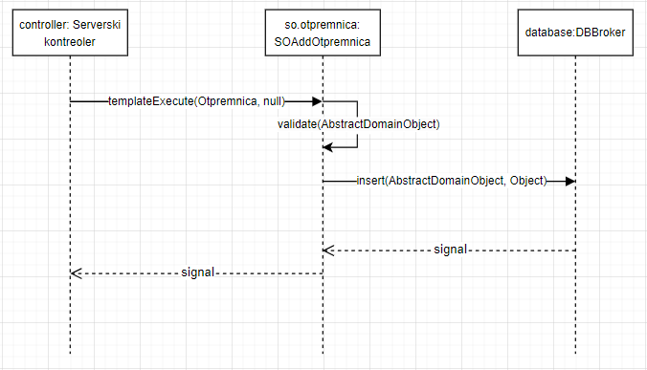

3. Уговор UG3: UbaciVrstaVozaca(VrstaVozaca)

Операција: UbaciVrstaVozaca(VrstaVozaca):signal;
Веза са СК: СК21
Предуслови: Структурна и вредносна ограничење над објектом класе ВрстаВозача морају бити задовољена.
Постуслови: Направљен је нови објекат класе ВрстаВозача.

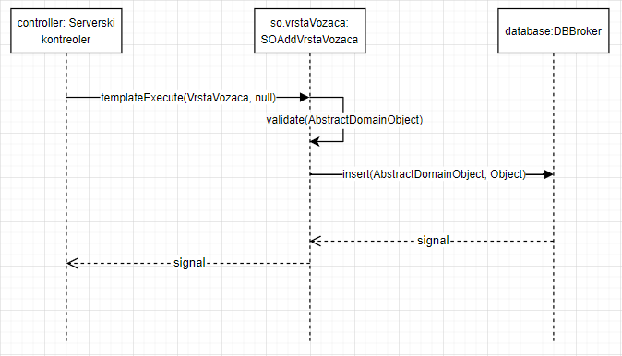

4. Уговор UG4: PromeniNarucilacUsluge

Операција: PromeniNarucilacUsluge(NarucilacUsluge):signal;
Веза са СК: СК6
Предуслови: Структурна и вредносна ограничење над објектом класе НаручилацУслуге морају бити задовољена.
Постуслови: Објекат класе НаручилацУслуге је промењен.

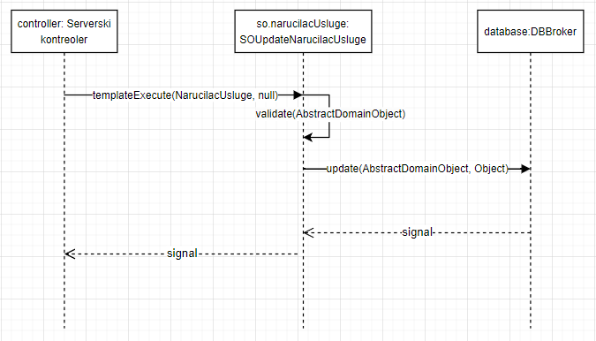

5. Уговор UG5: ObrisiNarucilacUsluge

Операција: ObrisiNarucilacUsluge (НаручилацУслуге):signal;
Веза са СК: СК7
Предуслови Структурна и вредносна ограничење над објектом класе НаручилацУслуге морају бити задовољена.
Постуслови: Објекат класе НаручилацУслуге је обрисан.

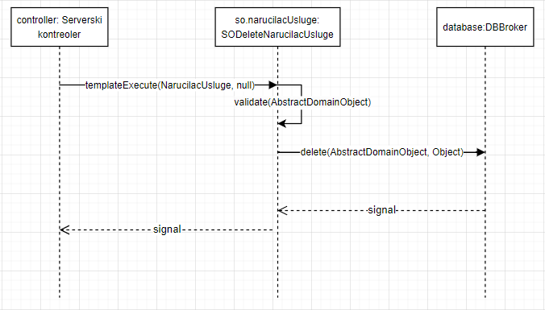

6. Уговор UG6: КреирајРоба

Операција: kreirajRoba(Roba):signal;
Веза са СК: СК13
Предуслови:
Постуслови: Направљен је нови објекат класе Роба.

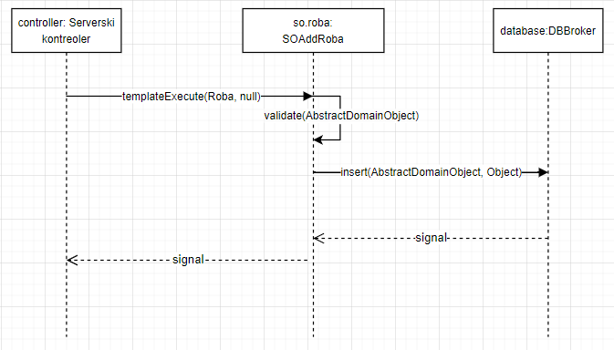

7. Уговор UG7: vratiListuOtpremnica

Операција: vratiListuOtpremnica (KriterijumOtpremnica,Lista<Otpremnica> ):signal;
Веза са СК: СК2
Предуслови:
Постуслови: Пронађенa је листа тражених објеката класе Отпремница.

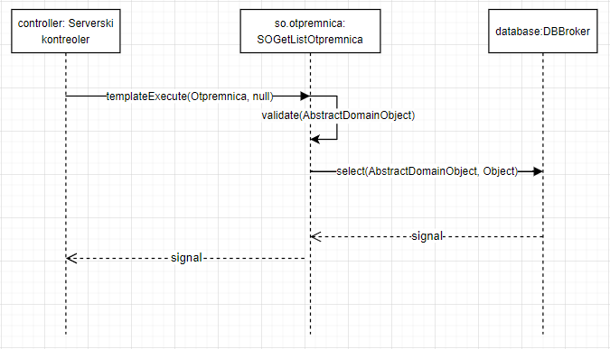

8. Уговор UG8: vratiListuSviNarucilacUsluge

Операција: vratiListuSviNarucilacUsluge (KriterijumNarucilacUsluge,Lista<NarucilacUsluge> ):signal;
Веза са СК: СК4,СК5,СК6,СК7
Предуслови:
Постуслови: Пронађенa је листа свих објеката класе НаручилацаУслуге.

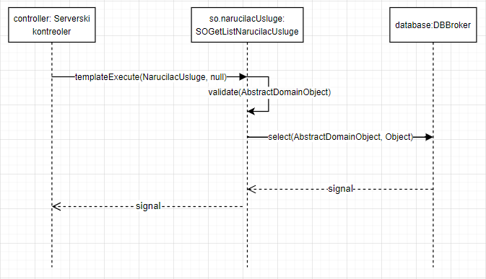
Идентификоване су следеће класе:

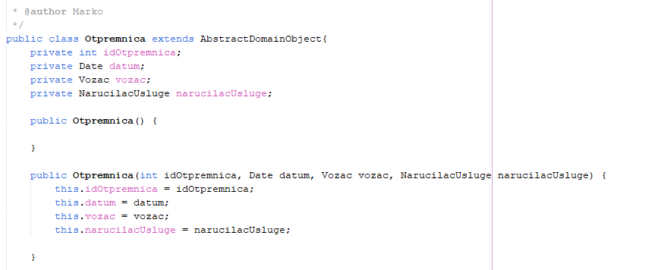
Отпремница

Место
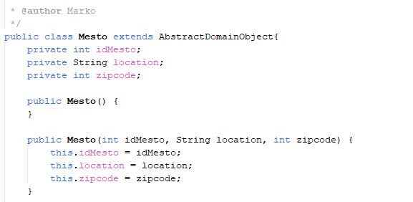

Наручилац услуге
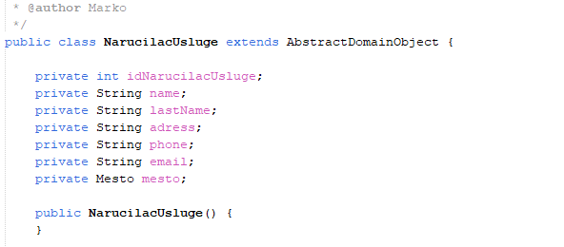

Роба
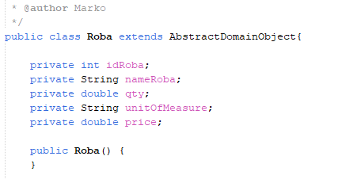

СтавкаОтпремнице
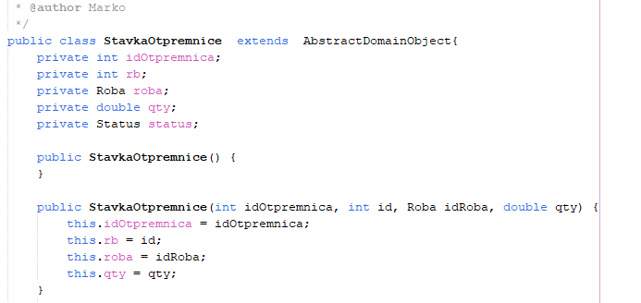

Возач
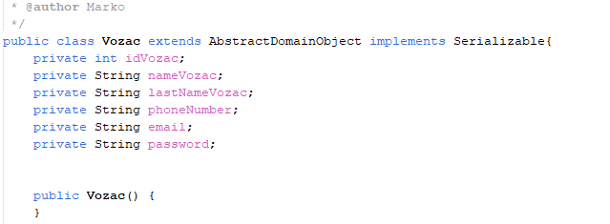

ВрстаВозача
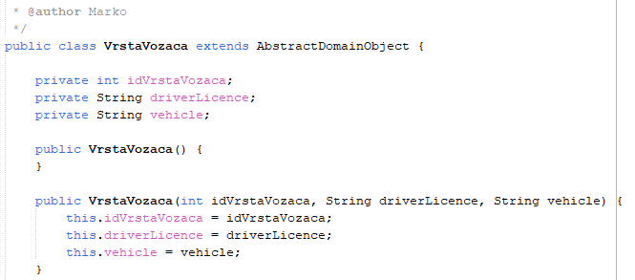
ВзВВ

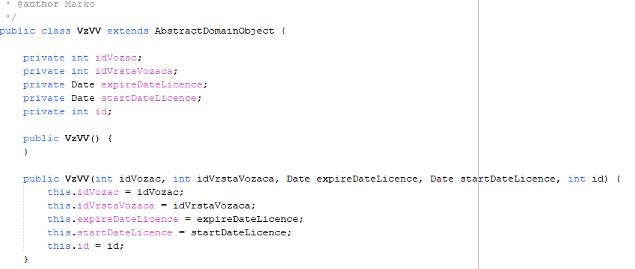
Поред њих додате су и следеће класе:

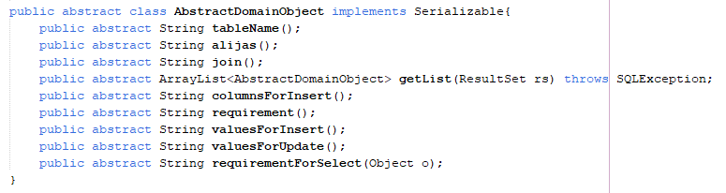
AbstractDomainObject – апстрактна класа коју све доменске класе наслеђују

Operations - енум који садржи све операције које се шаљу од клијента ка серверу
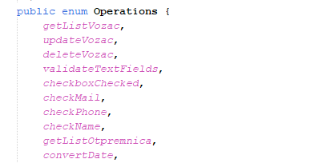

ClientRequest – омогућава слање параметара тј. објеката од клијента ка серверу. Садржи један Object атрибут који представља објекат над којим треба извршити захтевану операцију и једну енум вредност која означава коју ће операцију сервер извршити.
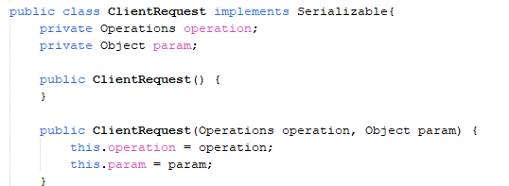

ServerResponse – шаље повратне вредности сервера ка клијенту. Object атрибут који представља резултат извршене операције.
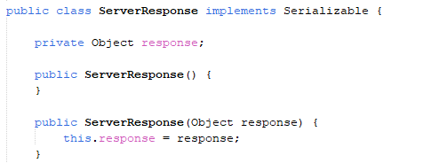
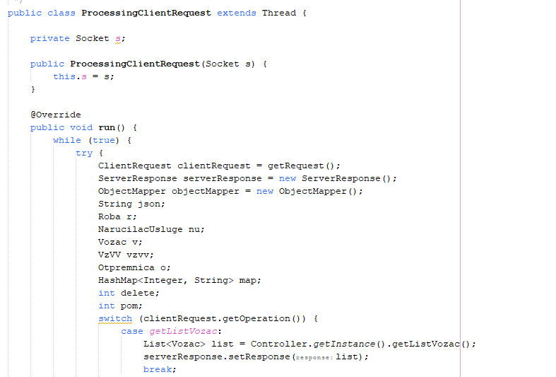
ProcessingClientRequest- класа која је задужена да помоћу сокета прима клијентски захтев и да на основу прослеђене операције и објекта упути сервер коју ће тачно операцију извршити.

4.3 Пројектовање складишта података

Пројектоване су табеле базе података које користи наш софтверски систем:

Табела logged
Табела mesto

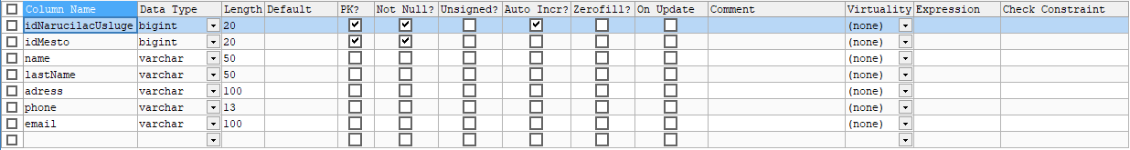
Табела narucilac_usluge
Табела otpremnica
Табела roba
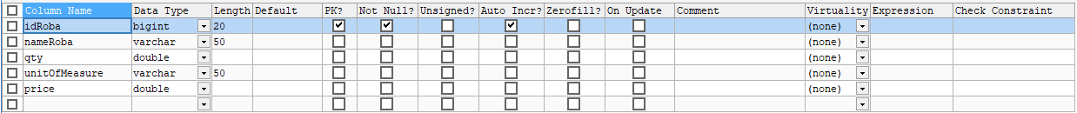
Табела stavka_otpremnice

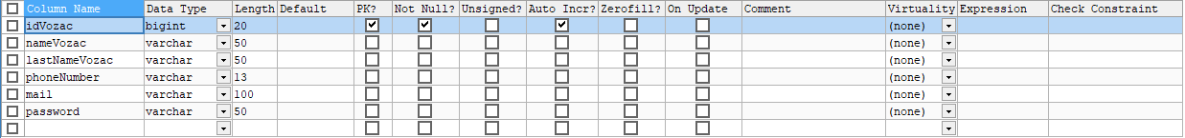
Табела vozac

Табела vzvv
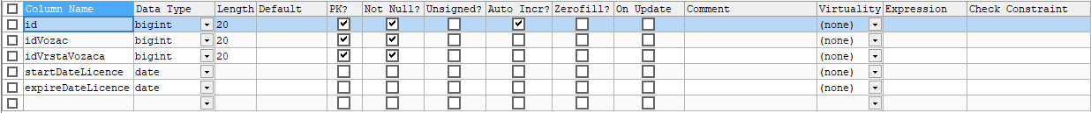

Табела vrsta_vozac

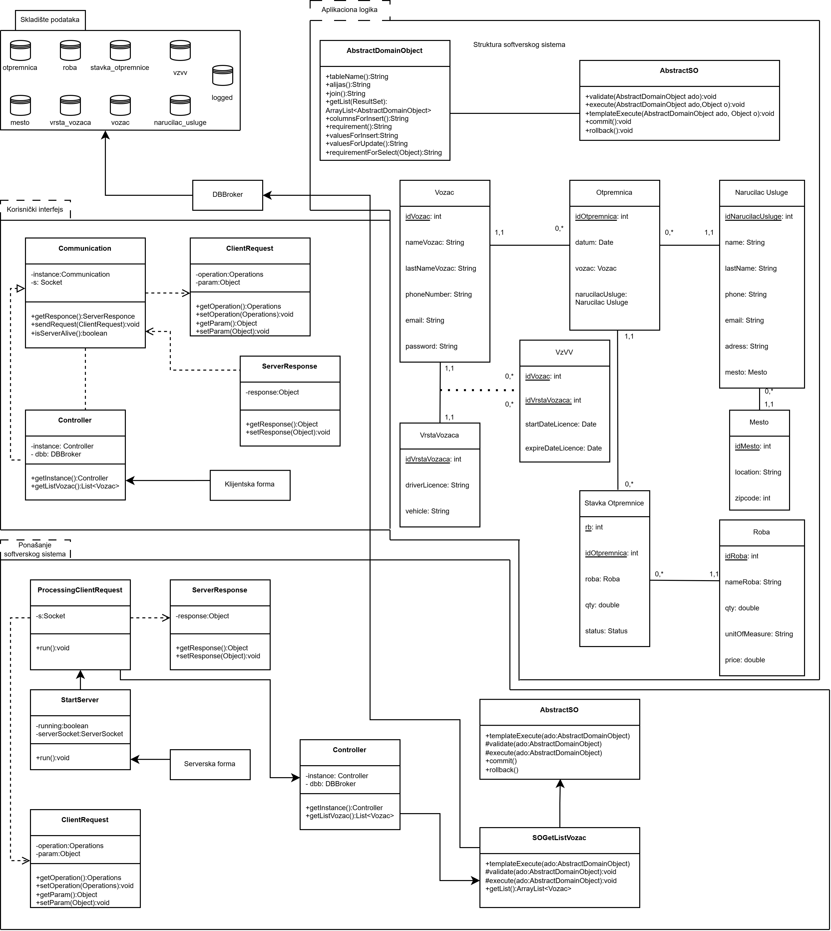

Коначна архитектура софтверског система

5. Имплементација

Софтверски систем је развијан у „Apache NetBeans IDE 18“ развојном окружењу у програмском језику Јава.

Пројекти су организовани на следећи начин:

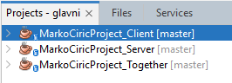

Пројекат MarkoCiricProject_Server обухвата нити за успостављање комуникације са клијентом, контролер, генеричку класу за рад са базом података и креирање конекције, као и серверске форме потребне за покретање сервера и приказ тренутно активних корисника.
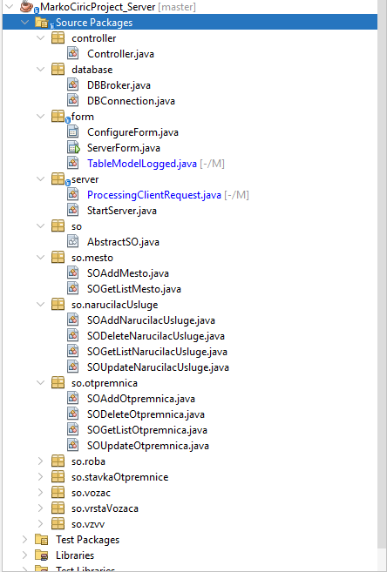
Пројекат MarkoCiricProject_Client садржи екранске форме на којима може запослени да ради, одговарајући модели табеле за адекватан приказ података унутар система, контролер и пакет језика на које може кориснички интерфејс да се преведе.

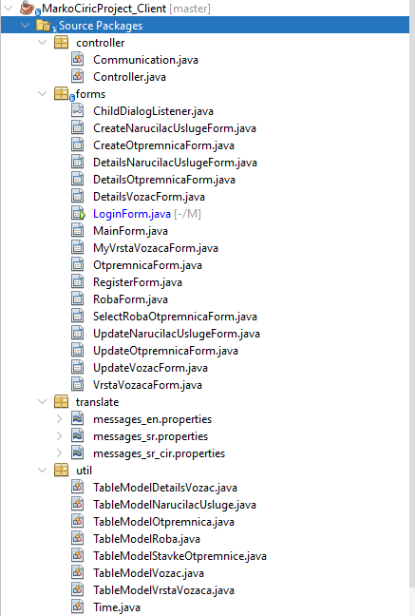

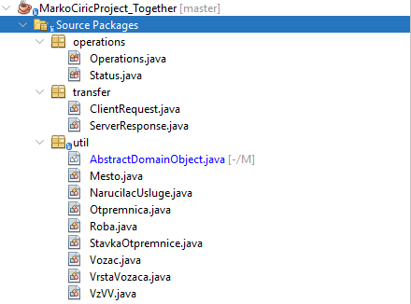
Пројекат MarkoCiricProject_Together обухвата заједничке класе које користе и клијентски и серверски пројекти. Ове класе укључују доменске класе, ClientRequest и ServerResponse, енуме Operations и Status.

6. Тестирање
Током фазе тестирања, детаљно су проверени сви имплементирани случајеви коришћења како би се осигурала њихова исправност и стабилност. При тестирању је, поред уноса исправних података, свесно вршен унос некоректних и неочекиваних вредности како би се испитало понашање система у различитим сценаријима, укључујући граничне и неисправне уносе. Овим приступом тестирања утврђена је тачност обраде података, реакција на грешке и поузданост софтвера у реалним условима коришћења. Након успешно завршене фазе тестирања и отклањања евентуалних недостатака, софтвер је спреман за употребу од стране крајњег корисника.

7. Закључак

За развој софтверског система намењеног предузећу за превоз робе примењена је поједностављена Ларманова метода развоја софтвера, која је омогућила структуриран и итеративан приступ у креирању решења. Тренутно имплементирани систем је функционалан и применљив у пракси, али истовремено оставља могућност за даља унапређења. Коришћењем савремених технологија могуће је отклонити потенцијалне недостатке, оптимизовати перформансе и побољшати корисничко искуство. Поред тога, систем нуди могућност надоградње новим функционалностима које би додатно задовољиле потребе корисника, повећавајући његову употребну вредност и ефикасност у свакодневном раду.
Литература

”ПРОЈЕКТОВАЊЕ СОФТВЕРА СКРИПТА- радни материјал, вер. 1.3”, др Синиша Влајић, Београд 2020

Ако је објекат класе X сторниран не може се извршити системска операција. Ако је објекат класе X обрађен не може се извршити системска операција осим превођења објекта класе X у стање сторниран.
Ако је објекат класе X обрађен или сторниран не може се извршити системска операција.
Ако је објекат класе X сторниран не може се извршити системска операција. Ако је објекат класе X обрађен не може се извршити системска операција осим превођења објекта класе X у стање сторниран.
Ако је објекат класе X обрађен или сторниран не може се извршити системска операција.

